SECRETARIA DE ENERGIA

ACUERDO por el que se modifican los plazos de respuesta de diversos trámites inscritos en el Registro Federal de Trámites y Servicios, que corresponde aplicar a la Secretaría de Energía.

Al margen un sello con el Escudo Nacional, que dice: Estados Unidos Mexicanos.- Secretaría de Energía.- Secretaría de Economía.
PEDRO JOAQUÍN COLDWELL, Secretario de Energía, e ILDEFONSO GUAJARDO VILLARREAL, Secretario de Economía, con fundamento en los artículos 33 y 34, fracción XXXIII, de la Ley Orgánica de la Administración Pública Federal; 4, 69-C y 69-M, de la Ley Federal de Procedimiento Administrativo; 48, fracción I, y 80, fracción I, inciso c), de la Ley de Hidrocarburos; 4, fracción III, y 13 del Reglamento de las actividades a que se refiere el Título Tercero de la Ley de Hidrocarburos; 4 del Reglamento Interior de la Secretaría de Energía; y 5, fracción XVII, del Reglamento Interior de la Secretaría de Economía, y
CONSIDERANDO
Que la Ley Federal de Procedimiento Administrativo establece las bases para llevar a cabo la mejora regulatoria sistemática de los trámites que aplica la Administración Pública Federal;
Que el Acuerdo para la desregulación y simplificación de los trámites inscritos en el Registro Federal de Trámites y Servicios, y la aplicación de medidas de mejora regulatoria que beneficien a las empresas y los ciudadanos, publicado en el Diario Oficial de la Federación el 25 de junio de 2001, expedido por el Titular del Ejecutivo Federal, precisa que es imperativo promover nuevas acciones de mejora regulatoria, que simplifiquen los trámites inscritos en dicho Registro, que favorezcan su resolución expedita y que conduzcan a la mejora continua en la actuación del servidor público;
Que el Plan Nacional de Desarrollo 2013-2018 establece como objetivo en la estrategia 4.6.1. Asegurar el Abastecimiento de Petróleo Crudo, Gas Natural y Petrolíferos que demanda el País, asimismo dicho Plan Nacional, en la estrategia 4.7.2. Implementar una Mejora Regulatoria Integral, tiene como línea de acción el fortalecer la convergencia de la Federación con los otros órdenes de gobierno, para impulsar una agenda común de mejora regulatoria que incluya políticas de revisión normativa, de simplificación y homologación nacional de trámites, así como medidas para facilitar la creación y escalamiento de empresas, fomentando el uso de herramientas electrónicas;
Que el 29 de diciembre de 2014 se publicó en el Diario Oficial de la Federación el Acuerdo por el que se establece la clasificación y codificación de Hidrocarburos y Petrolíferos cuya importación y exportación está sujeta a Permiso Previo por parte de la Secretaría de Energía, modificado el 30 de diciembre de 2015 mediante diverso publicado en el citado medio de difusión oficial;
Que los Titulares de la Secretaría de Energía, así como de la Secretaría de Economía, tienen la facultad para emitir regulación con el fin de establecer plazos de respuesta menores dentro de los máximos previstos en leyes o reglamentos;
Que el objetivo de la Estrategia Integral de Mejora Regulatoria del Gobierno Federal y de Simplificación de Trámites y Servicios, publicada el 5 de enero de 2015 en el Diario Oficial de la Federación, es redefinir los trámites a simplificar para alcanzar las metas sexenales establecidas en el Programa para un Gobierno Cercano y Moderno 2013 – 2018 de la Secretaría de Hacienda y Crédito Público en conjunto con la Secretaría de la Función Pública, y el Programa de Mejora Regulatoria 2015 – 2016, que implica la reducción del 25% de cargas regulatorias;
Que con el propósito de agilizar las operaciones comerciales relativas a la importación y exportación de hidrocarburos y petrolíferos, y de esta forma beneficiar a la logística internacional y al abasto del mercado nacional, es conveniente reducir el plazo de respuesta de los trámites, y
Que de acuerdo a lo anteriormente expuesto, resulta procedente reducir los plazos de respuesta de algunos trámites considerados como de alto impacto, que realizan los interesados ante la Secretaría de Energía y darlos a conocer; por lo que se expide el siguiente:
ACUERDO POR EL QUE SE MODIFICAN LOS PLAZOS DE RESPUESTA DE DIVERSOS TRÁMITES INSCRITOS EN EL REGISTRO FEDERAL DE TRÁMITES Y SERVICIOS, QUE CORRESPONDE APLICAR A LA SECRETARÍA DE ENERGÍA
ARTÍCULO ÚNICO. Se modifican los plazos de respuesta de diversos trámites inscritos en el Registro Federal de Trámites y Servicios que aplica la Secretaría de Energía, derivados del “Acuerdo por el que se establecen la clasificación y codificación de Hidrocarburos y Petrolíferos cuya importación y exportación está sujeta a Permiso Previo por parte de la Secretaría de Energía”, publicado en el Diario Oficial de la Federación el 29 de diciembre de 2014 y modificado el 30 de diciembre de 2015, para quedar de la siguiente forma:
Homoclave | Nombre del trámite | Plazo anterior |  | Plazo máximo de respuesta de conformidad con este Acuerdo en Oficina Central y Ventanilla Digital
Homoclave | Nombre del trámite | Oficina Central | Ventanilla Digital
SENER-10-001 | Permiso de Exportación de Hidrocarburos | 15 días  hábiles | 13 días  hábiles | 12 días  hábiles
SENER-10-002 | Permiso de Importación de Hidrocarburos | 15 días  hábiles | 13 días  hábiles | 12 días  hábiles
SENER-09-001 | Permiso de Exportación de Petrolíferos | 15 días  hábiles | 13 días  hábiles | 12 días  hábiles
SENER-09-002 | Permiso de Importación de Petrolíferos | 15 días  hábiles | 13 días  hábiles | 12 días  hábiles

TRANSITORIOS
PRIMERO. El presente Acuerdo entrará en vigor el 1 de enero de 2017.
SEGUNDO. Los asuntos que se encuentren en trámite a la entrada en vigor del presente Acuerdo se atenderán hasta su conclusión conforme a las disposiciones vigentes al momento de su inicio.
TERCERO. Los plazos previstos en el numeral 13, párrafo primero, del “Acuerdo por el que se establecen la clasificación y codificación de Hidrocarburos y Petrolíferos cuya importación y exportación está sujeta a Permiso Previo por parte de la Secretaría de Energía”, publicado en el Diario Oficial de la Federación el 29 de diciembre de 2014 y modificado el 30 de diciembre de 2015, serán los establecidos en el Artículo Único
del presente Acuerdo.
Ciudad de México, a 7 de diciembre de 2016.- El Secretario de Energía, Pedro Joaquín Coldwell.- Rúbrica.- El Secretario de Economía, Ildefonso Guajardo Villarreal.- Rúbrica.

ACUERDO por el que se emite el Manual de Interconexión de Centrales de Generación con Capacidad
menor a 0.5 MW.

Al margen un sello con el Escudo Nacional, que dice: Estados Unidos Mexicanos.- Secretaría de Energía.
PEDRO JOAQUÍN COLDWELL, Secretario de Energía, con fundamento en el Tercero Transitorio de la Ley de la Industria Eléctrica y en los artículos 33, fracción XXVI, de la Ley Orgánica de la Administración Pública Federal y 4 del Reglamento Interior de la Secretaría de Energía, y
CONSIDERANDO
Que de conformidad con el artículo 25, párrafo cuarto, de la Constitución Política de los Estados Unidos Mexicanos, el sector público tendrá a su cargo, de manera exclusiva, las áreas estratégicas que se señalan en el artículo 28, párrafo cuarto, de la Constitución;
Que el artículo 27, párrafo sexto, de la Constitución Política de los Estados Unidos Mexicanos establece que corresponde exclusivamente a la Nación la planeación y el control del Sistema Eléctrico Nacional, así como el servicio público de transmisión y distribución de energía eléctrica, y que en estas actividades no se otorgarán concesiones, sin perjuicio de que el Estado pueda celebrar contratos con particulares en los términos que establezcan las leyes, mismas que determinarán la forma en que los particulares podrán participar en las demás actividades de la industria eléctrica;
Que el Transitorio Tercero de la Ley de la Industria Eléctrica establece en su tercer párrafo, que por única ocasión la Secretaría de Energía emitirá las primeras Reglas del Mercado Eléctrico Mayorista, y que dichas Reglas incluirán las Bases del Mercado Eléctrico y las Disposiciones Operativas del Mercado que la referida Secretaría determine;
Que el 8 de septiembre de 2015 se publicaron en el Diario Oficial de la Federación las Bases del Mercado Eléctrico, mismas que definen las reglas y procedimientos que deberán llevar a cabo los Participantes del Mercado y las autoridades para mantener una adecuada administración, operación y planeación del Mercado Eléctrico Mayorista;
Que el Manual de Interconexión de Centrales de Generación con Capacidad menor a 0.5 MW desarrollará con mayor detalle el contenido de la Base 3, sección 3.3.7, de las Bases del Mercado Eléctrico a efecto de precisar las disposiciones que aplicarán a la Generación Distribuida, con el fin de definir un circuito
de distribución con alta concentración de Centros de Carga, sobre los siguientes criterios:
I. Interconexión de la Central Eléctrica o de la evaluación de la misma;
II. Circuito de distribución, el cual incluye todos los equipos de distribución entre la Central Eléctrica y las subestaciones de distribución pertenecientes a las Redes Generales de Distribución, y
III. Centrales Eléctricas con capacidad menor a 0.5 MW interconectadas a las Redes Generales de Distribución.
Que dicho Manual se considera un acto administrativo de carácter general que debe publicarse en el Diario Oficial de la Federación, a fin de que produzca efectos jurídicos, por lo que he tenido a bien emitir el siguiente
ACUERDO
ARTÍCULO ÚNICO.- La Secretaría de Energía emite el Manual de Interconexión de Centrales
de Generación con Capacidad menor a 0.5 MW.
TRANSITORIOS
PRIMERO. El presente Acuerdo entrará en vigor a los treinta días naturales siguientes a partir de
su publicación en el Diario Oficial de la Federación.
SEGUNDO. El Anexo 1 del Manual de Interconexión de Centrales de Generación con Capacidad menor a 0.5 MW permanecerá vigente en tanto la Comisión Reguladora de Energía emita las Disposiciones Administrativas de Carácter General que lo sustituya.
TERCERO. Las especificaciones técnicas o cualquier otra disposición que resulte aplicable para la interconexión de Centrales Eléctricas con capacidad menor a 0.5 MW, continuarán vigentes en tanto la CRE no emita nuevas Disposiciones y apruebe las especificaciones técnicas elaboradas y propuestas por
el CENACE en coordinación con el Distribuidor, que las sustituyan.
Ciudad de México, a 9 de diciembre de 2016.- El Secretario de Energía, Pedro Joaquín Coldwell.- Rúbrica.
MANUAL DE INTERCONEXIÓN DE CENTRALES DE GENERACIÓN
CON CAPACIDAD MENOR A 0.5 MW
CONTENIDO
CAPÍTULO 1 Disposiciones Generales
1.1 Objetivo
1.2 Alcance
1.3 Definiciones
1.4 Reglas de interpretación
CAPÍTULO 2 Generación Distribuida
2.1 De la Generación Distribuida
2.2 De los Circuitos de Distribución
2.3 Actividades de los Generadores
2.4 Clasificación de Centrales Eléctricas con capacidad menor a 0.5 MW
2.5 Capacidad de los circuitos de distribución de las Redes Generales de Distribución para la interconexión de Centrales Eléctricas con capacidad menor a 0.5 MW
CAPÍTULO 3 Ampliación y Modernización de las Redes Generales de Distribución para la integración de Centrales Eléctricas
3.1 Ampliación y Modernización de las Redes Generales de Distribución para la integración de Centrales Eléctricas con capacidad menor a 0.5 MW
CAPÍTULO 4 Unidades de Inspección para la Interconexión Física
4.1 De las Unidades de Inspección
CAPÍTULO 5 Procedimiento administrativo para la interconexión de Centrales Eléctricas con capacidad menor a 0.5 MW
5.1 Solicitud de Interconexión
5.2 Tiempos de atención
5.3 Contrato de Interconexión
CAPÍTULO 6 Derechos y Obligaciones de las Partes
6.1 El Centro Nacional de Control de Energía (CENACE)
6.2 El Suministrador
6.3 El Distribuidor
6.4 El Solicitante (Generador)
CAPÍTULO 7 Cumplimiento y Vigilancia
7.1 Cumplimiento y vigilancia
CAPÍTULO 8 Controversias
8.1 Controversias
ANEXO 1 Interconexión a las Redes Generales de Distribución
ANEXO 2 Formato de Solicitud de Interconexión a las Redes Generales de Distribución para Centrales Eléctricas con capacidad menor a 0.5 MW
ANEXO 3 Diagrama de Flujo del Procedimiento Administrativo para la Interconexión de Centrales Eléctricas con capacidad menor a 0.5 MW
MANUAL DE INTERCONEXIÓN DE CENTRALES DE GENERACIÓN
CON CAPACIDAD MENOR A 0.5 MW
CAPÍTULO 1
Disposiciones Generales
1.1 Objetivo
1.1.1 Establecer los lineamientos generales en materia administrativa y de infraestructura que deberán cumplir los Distribuidores, Generadores Exentos y Generadores que representen Centrales Eléctricas con capacidad menor a 0.5 MW para realizar la interconexión de sus Centrales Eléctricas a las Redes Generales de Distribución de manera ágil y oportuna, garantizando las condiciones de eficiencia, Calidad, Confiabilidad, Continuidad, seguridad y sustentabilidad del Sistema Eléctrico Nacional.
1.2 Alcance
1.2.1 El presente Manual es de orden público, interés general, observancia en todo el territorio nacional y de carácter obligatorio para: el Centro Nacional de Control de Energía (CENACE), Distribuidores, Suministradores, Generadores Exentos y Generadores que representen Centrales Eléctricas con capacidad menor a 0.5 MW; es aplicable cuando se requiera: agregar un punto de interconexión para una Central Eléctrica, cambiar un punto de interconexión ya existente o modificar la capacidad instalada de la o las Centrales Eléctricas que se encuentran interconectadas, siempre que la generación neta, incluyendo la modificación, mantenga las características establecidas para la Generación con Centrales con capacidad neta menor a 0.5 MW y Generación Distribuida en términos de la Ley de la Industria Eléctrica (LIE) y de las Reglas del Mercado.
1.2.2 En este Manual, todas las referencias que se hagan a Generación Distribuida serán aplicables en el mismo sentido a la Generación Limpia Distribuida.
1.3 Definiciones
1.3.1 Para efectos del presente Manual aplican los términos definidos en:
(a) La Ley de la Industria Eléctrica y su Reglamento.
(b) La Ley de Transición Energética.
(c) Las Bases del Mercado Eléctrico.
(d) Disposiciones Administrativas de Carácter General que establecen los criterios de eficiencia, calidad, confiabilidad, continuidad, seguridad y sustentabilidad del Sistema Eléctrico Nacional: Código de Red.
1.3.2 Adicionalmente, serán aplicables las siguientes definiciones:
(a) Generación Neta: Generación total producida por una Central Eléctrica, menos el consumo de las cargas auxiliares que se requieren para el funcionamiento de la central.
(b) Infraestructura requerida: Son las ampliaciones, refuerzos, modificaciones, así como la incorporación de nuevas tecnologías necesarias para la interconexión de una Central Eléctrica a las RGD y que pueden ser incluidas en los programas de ampliación y modernización de las RGD.
(c) Obra específica: Es aquélla necesaria para interconectar la Central Eléctrica al punto de interconexión de las RGD existente.
(d) Solicitud de Interconexión: Documento, debidamente requisitado, mediante el cual se solicita al Suministrador la interconexión de una Central Eléctrica con capacidad menor a 0.5 MW.
1.4 Reglas de interpretación
1.4.1 En caso de que exista alguna contradicción o inconsistencia entre lo previsto en las Bases del Mercado Eléctrico y lo previsto en las Disposiciones Operativas del Mercado, prevalecerá lo establecido en las Bases del Mercado Eléctrico.
1.4.2 Salvo que expresamente se indique otra cosa, las referencias a Bases, incisos, subincisos, apartados y sub-apartados, deberán entenderse realizadas a las Bases, incisos,
subincisos, apartados o sub-apartados correspondientes de las Bases del Mercado Eléctrico.
1.4.3 Los términos definidos a que hace referencia la sección 1.3 podrán utilizarse en plural o singular sin alterar su significado, siempre y cuando el contexto así lo permita.
1.4.4 La interpretación de las Bases para efectos administrativos corresponderá a la Autoridad de Vigilancia y a la Unidad de Vigilancia en el ámbito de sus atribuciones.
CAPÍTULO 2
Generación Distribuida
2.1 De la Generación Distribuida
2.1.1 La Generación Distribuida se define como la generación de energía eléctrica que se encuentra interconectada a un circuito de distribución que contenga una alta concentración de Centros de Carga y que se sujeta al régimen previsto en los artículos 68, 69 y 70 de la LIE. La Generación Distribuida incluye aquella que se realiza por un Generador Exento; mismo que se define en los términos del primer párrafo del artículo 17 de la LIE y que se refiere a Centrales Eléctricas con capacidad menor a 0.5 MW que no requieren permiso para generar energía eléctrica. La Generación Distribuida puede ser localizada en las instalaciones de los Centros de Carga o fuera de éstos.
La energía generada de la modalidad de Generación Distribuida puede ser entregada a uno o varios Centros de Carga.
2.2 De los Circuitos de Distribución
2.2.1 A efecto de definir un circuito de distribución con una alta concentración de Centros de Carga, en los términos de las Bases del Mercado Eléctrico, la Base 3, subinciso 3.3.7, establece los siguientes criterios:
I. En el momento de la interconexión de la Central Eléctrica o de la evaluación de la misma, se deberá cumplir al menos una de las siguientes condiciones:
a. La Capacidad Instalada de la Central Eléctrica debe ser menor que la demanda esperada de los Centros de Carga en el circuito de distribución al cual está interconectada, en todo momento bajo las circunstancias esperadas.
b. La instalación de la Central Eléctrica debe reducir o no tener impacto en la carga máxima de cada elemento del circuito de distribución.
II. El circuito de distribución incluye todos los equipos de distribución entre la Central Eléctrica y los transformadores de potencia que formen parte de la Redes Generales de Distribución.
III. Se supondrá que todas las Centrales Eléctricas con capacidad menor a 0.5 MW interconectadas a las Redes Generales de Distribución cumplen con los criterios antes mencionados; este supuesto sólo se descartará si el CENACE realiza un estudio específico que determine lo contrario.
Una Central Eléctrica puede estar constituida por una o varias Unidades de Central Eléctrica.
Todas las Unidades de Central Eléctrica interconectadas en un mismo punto de interconexión, serán consideradas como una única Central Eléctrica, con capacidad de Generación Neta igual a la suma de las capacidades de Generación Netas de las distintas Unidades de la Central Eléctrica.
2.3 Actividades de los Generadores
2.3.1 Consumo de Centros de carga: Se refiere a la generación de energía eléctrica para entregar energía a uno o varios Centros de Carga.
2.3.2 Venta de excedentes de la energía eléctrica: Se refiere a la generación de energía eléctrica que excede la satisfacción de las necesidades de los Centros de Carga, y que es inyectada a las Redes Generales de Distribución para ser vendida.
Las Centrales Eléctricas que destinen parte de su producción para fines de Abasto Aislado podrán ser interconectadas a la Red Nacional de Transmisión o a las Redes Generales de Distribución para la venta de excedentes y compra de faltantes que resulten de su operación en la modalidad de Generador o Generador Exento.
2.3.3 Venta total de energía eléctrica: Se refiere a la generación de energía eléctrica que es entregada en su totalidad a las Redes Generales de Distribución para su venta.
2.3.4 Venta de energía eléctrica de los Generadores Exentos: Sólo podrán vender energía eléctrica y Productos Asociados a través de un Suministrador o dedicar su producción al Abasto Aislado.
Se entiende por Abasto Aislado la generación o importación de energía eléctrica para la satisfacción de necesidades propias o para la exportación, sin transmitir dicha energía por la Red Nacional de Transmisión o por las Redes Generales de Distribución.
Podrán vender energía eléctrica a un Usuario Final, siempre y cuando la energía eléctrica se genere a partir de Generación Distribuida dentro de las instalaciones del Usuario Final o podrán suministrar necesidades de uno o varios Centros de Carga bajo esquemas de medición neta que emita la CRE.
Podrán vender energía eléctrica a través de un Suministrador de Servicios Básicos, para lo cual, la CRE emitirá los modelos de contrato y metodologías de cálculo, criterios y bases para determinar y actualizar las contraprestaciones aplicables.
Podrán vender energía eléctrica y Productos Asociados a través de un Suministrador de Servicios Calificados, siempre y cuando las Centrales Eléctricas no compartan equipo de medición con el Centro de Carga de un Usuario de Suministro Básico.
Un Suministrador de Servicios Calificados puede representar en el Mercado Eléctrico Mayorista a los Generadores Exentos en un régimen de competencia.
2.4 Clasificación de Centrales Eléctricas con capacidad menor a 0.5 MW
2.4.1 Las Centrales Eléctricas con capacidad menor a 0.5 MW, se clasifican de acuerdo con su capacidad de Generación Neta y el nivel de tensión al cual se interconectan a las Redes Generales de Distribución.
Tabla 2.1 Clasificación de las Centrales Eléctricas con capacidad menor a 0.5 MW con base en su capacidad de Generación Neta y el nivel de tensión al cual se interconectan.
Nivel de Tensión | Capacidad de Generación Neta de la Central Eléctrica (P)  (kW) |  | Clasificación
Baja Tensión  (menor o igual que 1 kV) | Sistemas Trifásicos | P < 50 | Tipo BT
Baja Tensión  (menor o igual que 1 kV) | Sistemas Monofásicos | P < 30 | Tipo BT
Media Tensión  (mayor que 1 kV y menor o igual que 35 kV) | P < 250 |  | Tipo MT1
Media Tensión  (mayor que 1 kV y menor o igual que 35 kV) | 250 < P < 500 |  | Tipo MT2

2.4.2 Cuando se modifique la capacidad de Generación Neta de una Central Eléctrica con capacidad menor a 0.5 MW, causando con ello un cambio en su clasificación, deberá cumplir con los requerimientos correspondientes a su nueva clasificación.
2.4.3 Central Eléctrica con capacidad menor a 0.5 MW Tipo BT. El límite de capacidad de Generación Neta de las Centrales Eléctricas para poder ser interconectadas en Baja Tensión será de 50 kW en sistemas trifásicos y de 30 kW en sistemas monofásicos.
2.4.4 Central Eléctrica con capacidad menor a 0.5 MW Tipo MT1 y MT2. El límite de capacidad de Generación Neta de las Centrales Eléctricas para poder ser interconectadas en Media Tensión, clasificadas como Tipo MT1 será menor o igual que 250 kW o como Tipo MT2 cuando tengan una capacidad de Generación Neta mayor que 250 kW y menor que 500 kW.
2.5 Capacidad de los circuitos de distribución de las Redes Generales de Distribución para la interconexión de Centrales Eléctricas con capacidad menor a 0.5 MW
2.5.1 La capacidad de integración de Centrales Eléctricas a los circuitos de distribución dependerá de los efectos de dichas Centrales Eléctricas sobre los criterios de eficiencia, Calidad, Confiabilidad, Continuidad, seguridad o sustentabilidad del Sistema Eléctrico Nacional.
2.5.2 El Distribuidor deberá realizar evaluaciones sobre las características operativas de los circuitos de distribución para determinar la capacidad de integración de Centrales Eléctricas a los circuitos de distribución, sin afectar las condiciones de eficiencia, Calidad, Confiabilidad, Continuidad, seguridad o sustentabilidad del Sistema Eléctrico Nacional, los cuales serán reportados semestralmente en términos de las disposiciones que emita la CRE.
2.5.3 En caso de que no exista una evaluación sobre las características operativas de los circuitos de distribución que determine la capacidad de integración de Centrales Eléctricas a un circuito de distribución, y con el fin de brindar el acceso abierto y no indebidamente discriminatorio a las Redes Generales de Distribución, se considerarán los siguientes criterios:
(a) Circuitos de distribución de Baja Tensión.
(i) La suma de las capacidades de Generación Neta que puede ser interconectada a un circuito en Baja Tensión o en terminales del transformador de distribución que las alimenta, no debe superar el 80% de la capacidad del transformador o alimentador.
(ii) Cuando se trate de Centrales monofásicas interconectadas a una red alimentada por transformadores trifásicos, la suma de las capacidades de Generación Neta interconectada no debe superar el 80% de la capacidad de la fase del transformador a la cual se interconecta.
(iii) No podrá interconectarse a una red de distribución en Baja Tensión ninguna Central Eléctrica que agregue capacidad de Generación Neta por encima de las condiciones anteriores, sin que el Distribuidor realice, en su caso, la infraestructura de expansión y modernización en las Redes Generales de Distribución requeridas, en atención a lo establecido en el Capítulo 3.
(b) Circuitos de distribución de Media Tensión.
(i) La suma de las capacidades de Generación Neta de Centrales Eléctricas interconectadas a un circuito de distribución de Media Tensión, no debe superar la capacidad de dicho circuito, considerando para ello la capacidad existente a lo largo del alimentador y en las terminales del transformador de potencia que formen parte de las RGD, según sea el caso.
(ii) La Capacidad de Generación Neta acumulada que puede interconectarse a un circuito de distribución será la indicada en la Tabla 2.2. Ciertos alimentadores pueden tener una capacidad de asimilación de Generación Neta menor que la indicada en la Tabla 2.2, en estos casos el Distribuidor deberá demostrar técnicamente de esta limitante y deberá atender lo establecido en el Capítulo 3 de este Manual.
(iii) En caso de que no se cuente con una evaluación de la capacidad de integración para un circuito de distribución determinado, y los límites definidos en la Tabla 2.2 se alcancen, el Distribuidor deberá realizar lo conducente, con el fin de contar con la capacidad de integración necesaria para interconectar Centrales Eléctricas con capacidad menor a 0.5 MW.
Tabla 2.2 Valores de capacidad que se puede incorporar a los circuitos de distribución en
Media Tensión a lo largo del alimentador y en las terminales de los transformadores
de potencia que formen parte de las RGD.
Tensión nominal del circuito de distribución  (kV) | Límite de capacidad de Generación Neta
Tensión nominal del circuito de distribución  (kV) | En el alimentador  (MW) | En los transformadores de potencia que formen parte de la RGD  (MW)1
13.8 | 4 | 80% de la capacidad de cada transformador de potencia
23.0 | 8 | 80% de la capacidad de cada transformador de potencia
34.5 | 10 | 80% de la capacidad de cada transformador de potencia
1 Con factor de potencia de 0.95 atrasado.
(iv) En caso de que el circuito de distribución tenga Centrales Eléctricas interconectadas en Baja y Media Tensión, la suma de las capacidades de las Centrales Eléctricas en ambas tensiones, no deberán exceder la capacidad del circuito de distribución en Media Tensión indicados en la Tabla 2.2.
(v) No podrá interconectarse a un circuito de distribución ninguna Central Eléctrica que agregue capacidad de Generación Neta que sobrepase la capacidad del circuito indicados en la Tabla 2.2 sin que se realicen, en su caso, la Infraestructura requerida en las RGD conforme a lo establecido en el Capítulo 3 del presente Manual.
(vi) El CENACE en coordinación con el Distribuidor deberán en un plazo no mayor de seis meses proponer a la CRE los límites de capacidad de integración de Centrales Eléctricas con capacidad menor a 0.5 MW interconectadas en los sistemas aislados de Baja California Sur y Mulegé, o regiones específicas del Sistema Eléctrico Nacional, acompañando a su propuesta el estudio y justificación técnica en donde se muestren los efectos a la eficiencia, Calidad, Confiabilidad, Continuidad, seguridad o sustentabilidad, según sea el caso.
(vii) En su caso, la CRE autorizará el establecimiento de límites, regionales o por sistema aislado, de capacidad de integración de Centrales Eléctricas con capacidad menor a 0.5 MW que pueden ser interconectadas en los circuitos de distribución de dichas regiones o sistemas.
CAPÍTULO 3
Ampliación y Modernización de las Redes Generales de Distribución para la integración de
Centrales Eléctricas
3.1 Ampliación y Modernización de las Redes Generales de Distribución para la integración de Centrales Eléctricas con capacidad menor a 0.5 MW
3.1.1 Con el fin de brindar el acceso abierto y no indebidamente discriminatorio a las Redes Generales de Distribución, el Distribuidor propondrá en su Programa de Ampliación y Modernización, la Infraestructura requerida manteniendo las condiciones de eficiencia, Calidad, Confiabilidad, Continuidad, seguridad y sustentabilidad del Sistema Eléctrico Nacional. Para efectos de lo anterior el Distribuidor deberá realizar la justificación correspondiente.
3.1.2 Para determinar las necesidades de expansión y modernización de las Redes Generales de Distribución, el Distribuidor deberá considerar la capacidad agregada de Centrales Eléctricas interconectadas y su tendencia de crecimiento, con base en los datos históricos de Solicitudes de Interconexión recibidas, la disponibilidad de los recursos primarios, la tendencia de los costos
de Generación Distribuida y los precios de las diferentes fuentes de electricidad.
3.1.3 Cuando no se hayan anticipado todos los requerimientos de Infraestructura requerida para la Interconexión de las Centrales Eléctricas con capacidad menor a 0.5 MW a las Redes Generales de Distribución, y éstas no se incluyan en los Programas de Ampliación y Modernización autorizados en el Programa de Desarrollo del Sistema Eléctrico Nacional, el Solicitante podrá:
(a) Solicitar que la Infraestructura requerida sea agregada al Programa de Ampliación y Modernización del Distribuidor, en cuyo caso:
(i) La Solicitud de Interconexión será colocada en una lista de espera. En tanto no se realice la Infraestructura requerida de acuerdo al proceso de planeación, el cual se realizará de manera anual y considera escenarios a futuro a partir de un año en adelante, por lo que los proyectos pudieran entrar en operación con más de dos años a futuro, tomando en cuenta que las obras para la construcción de los refuerzos en las RGD, pueden tomar más de dos años.
Las Solicitudes de interconexión que se tomarán en cuenta por el Distribuidor para ser incluidas en su proceso de planeación son aquellas que se hayan presentado a más tardar el 30 de septiembre del año previo a la publicación del PRODESEN.
(ii) El Distribuidor incorporará en el Programa de Ampliación y Modernización dentro de un apartado específico, las obras de Infraestructura requerida para interconectar Centrales Eléctricas con capacidad menor a 0.5 MW que hayan realizado una Solicitud de Interconexión.
(iii) La Obra específica que se requiera para interconectar las Centrales Eléctricas, de la red existente al punto de interconexión, será a cargo del Solicitante.
(iv) Cuando se autoricen las obras de infraestructura de expansión y modernización de las Redes Generales de Distribución requeridas y sean publicadas en el PRODESEN y una vez realizadas las obras autorizadas, se procederá a darle trámite a las Solicitudes de Interconexión que estuvieran en la lista de pendientes de interconexión y se convendrá la fecha de interconexión.
(b) Optar por realizarlas a su costa o por hacer aportaciones al Distribuidor para su realización y beneficiarse de las mismas, de acuerdo con las Disposiciones Administrativas de Carácter General en materia de aportaciones que emita la CRE, en cuyo caso:
(i) El Solicitante manifestará su acuerdo con la determinación de las características de
la Infraestructura requerida y solicitará a través del Suministrador al CENACE la interconexión, el CENACE instruirá al Distribuidor la celebración del Contrato de Interconexión, en razón de los estudios realizados.
(ii) Una vez firmado el contrato de interconexión, el Solicitante, cuando sea necesaria Infraestructura requerida para la interconexión, hará la aportación al Distribuidor para su realización, conforme a lo determinado en los estudios y plazos señalados por el CENACE y descritos en el Oficio de Presupuesto de Obra.
CAPÍTULO 4
Unidades de Inspección para la Interconexión Física
4.1 De las Unidades de Inspección
4.1.1 Cuando se hayan concluido la construcción de la Central Eléctrica con capacidad menor a 0.5 MW y las obras para su interconexión a las Redes Generales de Distribución, el Solicitante contratará a su costa, una Unidad de Inspección aprobada por la CRE para certificar que la instalación para la interconexión, cumple con las características específicas de la Infraestructura requerida establecidas por el CENACE y de acuerdo con el esquema de interconexión propuesto.
4.1.2 Al concluir su labor, la Unidad de Inspección informará y entregará al Solicitante el Acta Administrativa y lista de verificación, donde se detallen las no conformidades, con respecto a las características específicas de la Infraestructura requerida, normas oficiales mexicanas y los demás estándares aplicables.
4.1.3 Una vez subsanadas las no conformidades, la Unidad de Inspección entregará al Solicitante el Dictamen de Inspección.
4.1.4 Quedan exentos del requisito de certificación por parte de una Unidad de Inspección las Centrales Eléctricas con capacidad menor a 0.5 MW Tipo BT, sin embargo, el Solicitante podrá requerir la certificación por parte de una Unidad de Inspección si así lo considera conveniente.
4.1.5 Una vez que el Distribuidor reciba el Dictamen de Inspección o se determine la exención de dicho dictamen, el CENACE ordenará a las partes la realización de la interconexión física, previa realización de las pruebas necesarias para la sincronización de la Central Eléctrica con capacidad menor a 0.5 MW al Sistema Eléctrico Nacional. En caso de que el Distribuidor niegue o demore la interconexión, la CRE determinará si existe causa justificada para ello y en caso que no exista causa justificada, aplicará las sanciones correspondientes.
CAPÍTULO 5
Procedimiento administrativo para la interconexión de Centrales Eléctricas con
capacidad menor a 0.5 MW
5.1 Solicitud de Interconexión
5.1.1 El Solicitante presenta al Distribuidor, a través de Suministrador, la Solicitud de Interconexión, con la siguiente información:
(a) Solicitud de interconexión. (Anexo 2).
(b) Croquis de la ubicación geográfica de la Central Eléctrica.
(c) Diagrama unifilar de la Central Eléctrica y, en su caso, Centros de Carga que compartirán el mismo punto de interconexión/conexión.
(d) Ficha técnica de la tecnología de generación utilizada.
(e) Ficha técnica y certificado del inversor de corriente o sistema de adecuación de corriente
(si es el caso).
(f) En su caso, copia del último recibo, sin adeudos, del Suministro Eléctrico del usuario cuyo Centro de Carga compartirá el mismo punto de interconexión/conexión que la Central Eléctrica.
5.1.2 El Solicitante deberá presentar la documentación en los formatos que para tal efecto emita
la CRE.
5.1.3 El Distribuidor evalúa la Solicitud de Interconexión, para saber si cumple con los esquemas de interconexión y si hay capacidad disponible en el circuito eléctrico de distribución donde se interconectará, y determinará con base en lo dispuesto en este Manual si resulta necesario realizar un estudio.
5.1.4 El Distribuidor entrega al Solicitante, a través del Suministrador, el resultado de la evaluación de la Solicitud de Interconexión; si no se requiere estudio el Suministrador entrega al Solicitante el Oficio Resolutivo indicando la vigencia.
5.1.5 El costo del estudio, cuando aplique será autorizado por la CRE. El Solicitante realiza el pago del estudio y notifica al Distribuidor a través del Suministrador.
5.1.6 El Distribuidor realiza el estudio y remite los resultados al Suministrador.
5.1.7 El Suministrador remite el resultado del estudio al Solicitante, de ser necesaria Infraestructura requerida y Obra específica, se incluirá el Oficio de presupuesto, que tendrá una vigencia de dos meses contados a partir de la fecha en que haya sido entregado al Solicitante o la vigencia que la CRE determine en las Disposiciones que expida en esta materia.
En caso de ser necesaria Infraestructura requerida se procederá de acuerdo con lo establecido en la sección 3.1.3 de este Manual.
5.1.8 El Solicitante, si está de acuerdo con el Oficio Resolutivo o con el resultado del estudio, dará aviso al CENACE a través del Suministrador para que se realice la interconexión. El CENACE instruirá al Distribuidor la celebración del Contrato de Interconexión.
5.1.9 Si el Solicitante considera que hay una solución técnica más económica, la propone al Suministrador para que éste la ponga a consideración del Distribuidor y repita el procedimiento a partir de la actividad 5.1.6 de este Manual.
5.1.10 El Distribuidor celebra el Contrato de Interconexión con el Solicitante.
5.1.11 El Solicitante informa al Distribuidor a través del Suministrador, que:
(a) la Infraestructura requerida sea incorporada en el Programa de Ampliación y Modernización del Distribuidor,
(b) realiza a su costa la Obra específica para la interconexión, o
(c) efectúa el pago de las aportaciones para que el Distribuidor las ejecute.
5.1.12 El Solicitante o el Distribuidor, en su caso, previo pago de la aportación y realización del convenio con el Distribuidor, realiza las obras de la Infraestructura requerida y Obra específica para la interconexión. De requerirse adecuaciones en el sistema de medición éstas deberán realizarse por el Solicitante.
5.1.13 El Solicitante, en su caso, contrata a una Unidad de Inspección para que certifique que la instalación para la interconexión cumple con las características específicas de la Infraestructura requerida establecidas por el CENACE y entrega al Distribuidor a través del Suministrador el certificado correspondiente.
5.1.14 El Distribuidor recibe las obras realizadas por el Solicitante.
5.1.15 El Distribuidor realiza la interconexión de la Central Eléctrica.
5.1.16 Se integra la generación a las Redes Generales de Distribución.
El Procedimiento Administrativo para la Interconexión de Centrales Eléctricas con capacidad menor a 0.5 MW se describe en el diagrama de flujo en el ANEXO 3.
5.2 Tiempos de atención
5.2.1 El tiempo máximo de atención de la Solicitud de Interconexión será de trece días en caso de que no se requiera un Estudio de Interconexión. Cuando se requiere el estudio, será de dieciocho días; a los tiempos anteriores se les adicionará, en su caso el necesario para el pago de aportaciones y para la construcción de obras.
Los tiempos mencionados en el párrafo anterior serán desde que se registra la Solicitud de Interconexión, hasta que se realiza la Interconexión.
5.2.2 Las Solicitudes de Interconexión serán recibidas por el Suministrador y atendidas por el Distribuidor, considerando los siguientes tiempos:
Tabla 5.1 Tiempos de atención para la interconexión para Centrales Eléctricas
con capacidad menor a 0.5 MW.
Actividad | Responsable | Días hábiles de Atención
Registro de solicitud | Suministrador | 1
Verificación de medición | Distribuidor | 2
Oficio resolutivo cuando no requiere estudio ni Obra específica | Distribuidor | 4
Oficio de presupuesto de obra cuando requiere estudio u Obra específica | Distribuidor | 10
Revisión de documentos | Suministrador | 1
Modificación de instalación de acometida | Solicitante | Solicitante
Relocalización de medidor | Distribuidor | 5
Firma del convenio | Suministrador | 2
Incorporación al sistema comercial | Suministrador | 1
Tiempo total máximo en días (cuando no se requiere Obra específica o estudio) |  | 13
Tiempo total máximo en días* (cuando se requiere Obra específica o estudio) |  | 18
* Estos tiempos no incluyen la construcción de Obra específica ni los tiempos de atención de respuesta de las actividades que le corresponden al Solicitante.
5.2.3 Para el caso de solicitudes en baja tensión utilizando esquemas típicos de interconexión se considerará como aceptada (positiva ficta), cuando se rebase el tiempo máximo de atención previsto en la Tabla 5.1, siempre que no sea atribuible al Solicitante, para lo cual éste deberá manifestar bajo protesta de decir verdad que cumple con los requerimientos técnicos establecidos en el ANEXO 1 o las Disposiciones Administrativas de Carácter General que lo sustituyan.
5.2.4 La solicitud se cancelará cuando:
(a) El Solicitante de la Interconexión manifieste al Suministrador de manera expresa su intención de cancelar el trámite.
(b) El Solicitante de la Interconexión no cumple con lo establecido en el presente Manual.
(c) La información que proporciona el Solicitante no corresponde con la información obtenida en sitio.
(d) No se realiza el pago por el Estudio de Interconexión, después de transcurridos dos meses de haberle sido notificado.
(e) No se realiza la aportación por la Infraestructura requerida cuando esto haya sido convenida entre el Solicitante y el Distribuidor, después de transcurridos seis meses de haberle sido notificado.
(f) Si después de transcurridos seis meses de la fecha convenida para efectuar la interconexión, el Solicitante no ha concluido las acciones que le corresponde realizar a fin de que se pueda hacer la interconexión de la Central Eléctrica.
5.3 Contrato de Interconexión
5.3.1 Previo a la formalización del Contrato de Interconexión entre el Generador y el Distribuidor se deberá comprobar:
(a) La realización del Estudio de Interconexión u opinión por parte del Distribuidor o
del CENACE donde se indique que no es necesario.
(b) Que el Solicitante esté de acuerdo con el Oficio Resolutivo o con el resultado del Estudio
de Interconexión.
(c) En caso de requerirse Obra específica para la interconexión, o Infraestructura requerida, la realización del convenio para realizar la Obra específica por cuenta propia o mediante aportaciones, o la solicitud para agregar las obras de la Infraestructura requerida en el Programa de Ampliación y Modernización del Distribuidor.
5.3.2 La formalización del Contrato respectivo, se realizará mediante el modelo de Contrato de Interconexión de Centrales Eléctricas con capacidad menor a 0.5 MW que para tal efecto expida la CRE.
CAPÍTULO 6
Derechos y Obligaciones de las Partes
Con la finalidad de establecer y definir los derechos y las obligaciones de las partes involucradas en la interconexión de las Centrales Eléctricas con capacidad menor a 0.5 MW, para efectos del procedimiento de interconexión, corresponde a:
6.1 El Centro Nacional de Control de Energía (CENACE)
6.1.1 Definir las especificaciones técnicas generales requeridas para la interconexión de las Centrales Eléctricas.
6.1.2 Definir las características específicas de la Infraestructura requerida para realizar la interconexión de las Centrales Eléctricas, previa solicitud del representante de la Central Eléctrica.
6.1.3 Instruir al Distribuidor, cuando sea él quien realice los estudios de interconexión, la celebración del Contrato de Interconexión, a solicitud del representante de la Central Eléctrica, una vez cumplidas las características específicas de la Infraestructura requerida o determinada la exención de las mismas.
6.1.4 Comprobar que una Unidad de Inspección, certifique en los formatos, que para tal efecto se expidan, que la instalación para la interconexión cumple con las características específicas de la Infraestructura requerida, y los demás estándares aplicables; de acuerdo con lo señalado en el artículo 33, fracción IV de la LIE, cuando la Central Eléctrica con capacidad menor a 0.5 MW tenga una interdependencia con la RNT.
6.1.5 Emitir la determinación de las características específicas de la Infraestructura requerida, así como exentar de la certificación de la Infraestructura requerida para la interconexión a las Centrales Eléctricas que así se determine, con base en los criterios establecidos en las Reglas del Mercado para tal efecto.
6.1.6 Ordenar a las partes la realización de la interconexión física de las Centrales Eléctricas con capacidad menor a 0.5 MW.
6.1.7 Dar seguimiento a las Solicitudes de Interconexión para vigilar el grado de penetración de la Generación con capacidad menor a 0.5 MW que pudiera llegar a tener impacto en las RGD.
6.1.8 Proponer los Programas de Ampliación y Modernización para la Red Nacional de Transmisión y los elementos de las Redes Generales de Distribución que correspondan al Mercado Eléctrico Mayorista, para lo cual podrán participar los Transportistas y Distribuidores.
6.1.9 Realizar el Estudio de Interconexión, cuando se cumplan las características para su elaboración, para las solicitudes que considere tienen un impacto importante en el Sistema Eléctrico Nacional, en sus diferentes modalidades.
6.1.10 Realizar estudios de impacto de los efectos para el Sistema Eléctrico Nacional, ante la acumulación de Centrales Eléctricas con capacidad menor a 0.5 MW interconectadas al sistema.
El CENACE podrá atender a través del Suministrador o el Distribuidor algunas de las responsabilidades que le corresponden.
6.2 El Suministrador
Recibir, atender y dar seguimiento a todas las Solicitudes de Interconexión de Centrales Eléctricas con capacidad menor a 0.5 MW.
6.2.1 Indicar al Solicitante la información necesaria que debe entregar, con el fin de realizar la Interconexión de la Central Eléctrica con capacidad menor a 0.5 MW.
6.2.2 Enviar las Solicitudes de Interconexión al Distribuidor para que éste determine si existe la necesidad de realizar un Estudio de Interconexión. Las Solicitudes de Interconexión se deben enviar en estricto orden de recepción y sin discriminar a los Solicitantes o dar preferencia alguna.
No deberá compartir información sobre las Solicitudes de Interconexión con ningún otro agente que no sean los Distribuidores y el CENACE o a petición de autoridad.
6.2.3 Elaborar las respuestas para cada una de las Solicitudes de Interconexión.
6.2.4 Cuando se requiera, comprobar que una Unidad de Inspección certifique que la instalación para la Interconexión corresponde al diagrama reportado y que cumple con los requerimientos técnicos generales y, en su caso, los específicos determinados por el Estudio de Interconexión.
6.2.5 Enviar al Distribuidor y al Solicitante la documentación pertinente relacionada con la interconexión de la Central con capacidad menor a 0.5 MW de cada una de las actividades.
6.2.6 Facilitar a las Centrales Eléctricas con capacidad menor a 0.5 MW que represente, la venta de energía y productos asociados.
6.2.7 Poner a disposición del público en general las direcciones de los centros de atención en los cuales recibirá las Solicitudes de Interconexión para canalizarlas al Distribuidor.
6.3 El Distribuidor
6.3.1 Facilitar a los interesados el acceso abierto y no indebidamente discriminatorio a las Redes Generales de Distribución bajo los criterios que se establezcan en las Reglas del Mercado y demás disposiciones jurídicas y administrativas aplicables. Dar a conocer los resultados de la Solicitud de Interconexión mediante oficio resolutivo o de presupuesto de Infraestructura requerida, en su caso, y de la Obra específica para la interconexión (presupuesto de obra), que enviará al Suministrador físicamente o por medio electrónico para notificación al Solicitante y adicionalmente podrá publicarlo en su portal para consulta del Solicitante.
No deberá compartir información sobre las Solicitudes de Interconexión con otros agentes de la industria incluidos Suministradores o empresas productivas o filiales del mismo u otros grupos
del Distribuidor.
6.3.2 Interconectar a sus Redes Generales de Distribución las Centrales Eléctricas con capacidad menor a 0.5 MW cuyos representantes lo soliciten, en condiciones no indebidamente discriminatorias, cuando ello sea técnicamente factible.
6.3.3 Notificar al Solicitante que haya pedido que la Infraestructura requerida fuera incluida en el PRODESEN, la inclusión de la misma y la fecha programada de inicio de la obra.
6.3.4 Comprobar que una Unidad de Inspección certifique en los formatos, que para tal efecto se expidan, que la instalación para la interconexión, cumple con las características específicas de la Infraestructura requerida y los demás estándares aplicables; de acuerdo con lo señalado en el artículo 33, fracción IV de la LIE.
6.3.5 Celebrar el Contrato de Interconexión con el Solicitante dentro de los diez días hábiles siguientes a que se haya determinado:
(a) No se requiere estudio;
(b) La Infraestructura requerida y la Obra específica para la interconexión y hayan sido certificadas por una Unidad de Inspección en los términos que determine la CRE y aceptadas por el Solicitante, o
(c) La exención de la misma.
6.3.6 Cuando el CENACE realice el Estudio de Interconexión celebrará el Contrato de Interconexión con el Solicitante dentro de los diez días hábiles siguientes al aviso del CENACE de que ha determinado:
(a) La Infraestructura requerida y la Obra específica para la interconexión y hayan sido certificadas por una Unidad de Inspección en los términos que determine la CRE y aceptadas por el Solicitante, o
(b) La exención de la misma.
6.3.7 Realizar la interconexión física dentro de las setenta y dos horas siguientes a la notificación de la orden correspondiente del CENACE.
6.3.8 Dar seguimiento a las Solicitudes de Interconexión para vigilar el grado de penetración de la Generación con capacidad menor a 0.5 MW en las Redes Generales de Distribución con relación a la capacidad de los circuitos de distribución.
6.3.9 Proveer en tiempo y forma al CENACE, la información de las características técnicas específicas de las instalaciones y los equipos bajo su responsabilidad.
6.3.10 Realizar el Estudio de Interconexión de las solicitudes que así lo requieran y definir la Infraestructura requerida y la Obra específica para llevar a cabo la interconexión a las Redes Generales de Distribución.
6.3.11 Participar en las reuniones convocadas por el CENACE, para la presentación de los resultados de los distintos estudios en materia de Centrales con capacidad menor a 0.5 MW y aclarar, en caso necesario, las dudas que se puedan tener con relación a los requerimientos para llevar a cabo la interconexión de la Central Eléctrica con capacidad menor a 0.5 MW.
6.3.12 Ejecutar la Infraestructura requerida en las Redes Generales de Distribución para la interconexión de las Centrales con capacidad menor a 0.5 MW, ya sea que el proyecto sea incluido en el Programa de Ampliación y Modernización o el Solicitante realice la aportación.
6.3.13 Elaborar y mantener actualizada una base de datos donde se identifique la capacidad de los circuitos de distribución, así como la capacidad de Generación Neta acumulada de Centrales Eléctricas interconectadas a cada circuito, la primera base de datos deberá estar disponible para el público en general, en un plazo no mayor a veinticuatro meses, a partir de la publicación de este Manual.
6.3.14 Dar aviso al CENACE y a la CRE, sobre las Solicitudes de Interconexión recibidas, con la información relacionada a continuación:
(a) Número de identificación del proyecto.
(b) Capacidad de la Central Eléctrica.
(c) Fecha de Solicitud.
(d) Estatus de la Solicitud.
(e) Datos del circuito de distribución al cual se interconecta la Central Eléctrica con capacidad menor a 0.5 MW.
(f) Toda aquella información que determine la CRE.
6.3.15 En caso de tratarse de un circuito de distribución en Baja Tensión, asociarlo al circuito de distribución en Media Tensión que lo alimenta.
(a) Nivel de tensión en el que se realiza la interconexión.
(b) Estudio de Interconexión requerido (Si/No y bajo qué condición se solicitó).
(c) Requerimientos de refuerzos solicitados.
(d) Tarifas de suministro aplicadas antes y después de la celebración del contrato de interconexión.
(e) Energía eléctrica generada acumulada anual (MWh, estimada).
(f) Toda aquella información que determine la CRE.
6.3.16 La instalación física del medidor(es) necesarios para la Central Eléctrica.
6.4 El Solicitante (Generador)
6.4.1 Presentar ante el Suministrador la Solicitud de Interconexión de la Central Eléctrica, cumplir con la entrega de los requerimientos documentales señalados en el Capítulo 5 del presente Manual y brindar el seguimiento oportuno al proceso de su solicitud.
6.4.2 Cumplir con las especificaciones técnicas generales y, en su caso, con las especificaciones técnicas específicas, de la Infraestructura requerida para la interconexión de la Central Eléctrica.
6.4.3 Realizar a su costa o hacer aportaciones a los Distribuidores para la realización de la Obra especifica requerida para la interconexión y, en su caso, de la Infraestructura requerida cuando no se encuentre incluida en los Programas de Ampliación y Modernización de las Redes Generales de Distribución o solicitar que sea incluida en el siguiente programa de ampliación y modernización.
6.4.4 Instalar, conservar y mantener sus Centrales Eléctricas, para garantizar que la generación de energía eléctrica cumpla con los criterios de eficiencia, Calidad, Confiabilidad, Continuidad, seguridad y sustentabilidad, requeridos para el óptimo funcionamiento del Sistema Eléctrico Nacional.
6.4.5 Instalar los sistemas de protección en sus instalaciones y en el punto de interconexión, de conformidad con lo descrito en el ANEXO 1 de este Manual o con el Estudio de Interconexión específico, en caso de existir.
6.4.6 Contratar, en su caso, los servicios de una Unidad de Inspección que certifique, que la instalación para la interconexión corresponde al diagrama reportado, que la instalación cumple con los requerimientos técnicos generales, y los específicos determinados por el Estudio de Interconexión.
6.4.7 Entregar al Suministrador, en su caso, la certificación emitida por la Unidad de Inspección, para la formalización del contrato de interconexión.
6.4.8 Actualizar e informar al Suministrador sobre cualquier información relacionada con el proyecto que pudiera tener impacto sobre las Redes Generales de Distribución con objeto de determinar la necesidad de realizar un Estudio de Interconexión y que éste se realice con información válida
y actual.
6.4.9 Operar y mantener los equipos e instalaciones que se encuentren entre la Central Eléctrica con capacidad menor a 0.5 MW y el punto de interconexión, mismo que determinará la frontera operativa entre el Solicitante y el Distribuidor.
6.4.10 Celebrar el Contrato de Interconexión con el Distribuidor.
CAPÍTULO 7
Cumplimiento y Vigilancia
7.1 Cumplimiento y vigilancia
7.1.1 Ante cualquier incumplimiento a los requerimientos de interconexión establecidos en el presente Manual o determinados por un Estudio de Interconexión, la Central Eléctrica con capacidad menor a 0.5 MW no podrá interconectarse a las Redes Generales de Distribución.
7.1.2 Una vez interconectada la Central Eléctrica con capacidad menor a 0.5 MW y previo a la realización de cualquier cambio o modificación en los equipos eléctricos, topología y dispositivos de control y protección que conforman la Central Eléctrica, el Solicitante deberá notificar al Suministrador sobre dichos cambios y entregar la información necesaria para asegurar que las nuevas condiciones de la Central Eléctrica no modifiquen los resultados obtenidos por el Estudio de Interconexión o en caso de ser requerido, se realice uno nuevo.
7.1.3 Cuando una Central Eléctrica con capacidad menor a 0.5 MW se encuentre interconectada y en operación y se determine que se supera el 15% de la capacidad de la Central Eléctrica establecida en el “Contrato de Interconexión”, el Distribuidor ajustará la capacidad contratada. Ante esta circunstancia y de ser necesario, realizar un Estudio de Interconexión al cumplirse uno de los criterios establecidos en este Manual para dicho propósito considerando la nueva capacidad de generación determinada, la Central Eléctrica con capacidad menor a 0.5 MW deberá limitar la generación de energía eléctrica a la capacidad establecida en el contrato, en tanto se determine que no sea necesaria la Infraestructura requerida, o bien, éstas se realicen
y se modifique el contrato de interconexión con la nueva capacidad de la Central Eléctrica.
7.1.4 En caso de que por el incremento de capacidad de la Central Eléctrica, resulte que ésta tiene una capacidad igual o mayor a 0.5 MW, la Central Eléctrica deberá iniciar el proceso de regularización de la interconexión con la nueva capacidad, atendiendo a lo que disponga el Manual de Interconexión que aplique para Centrales Eléctricas con capacidad igual o mayor a 0.5 MW y deberá cumplir los requerimientos técnicos del Código de Red que de acuerdo a la nueva capacidad de generación le corresponda.
CAPÍTULO 8
Controversias
8.1 Controversias
8.1.1 El Solicitante podrá interponer un recurso de revisión de controversia, respecto de las características específicas de la Infraestructura requerida para la interconexión de la Central Eléctrica con capacidad menor a 0.5 MW, en el supuesto de que considere que existe una opción técnica que resulte económicamente más viable. Para tal efecto, el Solicitante deberá presentar el recurso correspondiente en un plazo que no exceda de diez días hábiles, contados a partir de la fecha en que haya sido rechazada su propuesta de solución técnica más económica y se sujetará a lo que se establezca en las Disposiciones Administrativas de Carácter General para la Solución de Controversias que al efecto emita la CRE.
8.1.2 Para todo lo no previsto en este Manual, se estará a lo establecido en la Ley Federal de Procedimiento Administrativo y en el Código Federal de Procedimientos Civiles.
ANEXO 1
Interconexión a las Redes Generales de Distribución
1 Esquemas para la interconexión de Centrales Eléctricas con capacidad menor a 0.5 MW
1.1 Con base en la clasificación del Tipo de Central Eléctrica con capacidad menor a 0.5 MW y la actividad que ésta realiza con relación al uso o venta de energía eléctrica, se pueden utilizar los siguientes esquemas de interconexión:
Tabla 1 Esquemas de interconexión para Centrales Eléctricas con capacidad menor a 0.5 MW
con relación al uso y venta de energía eléctrica.
Clasificación de Central Eléctrica | Utilización de la Energía Eléctrica producida | Esquema de interconexión
BT | Consumo de Centros de Carga  Venta de Excedentes | 1  4
BT | Venta Total | 7
MT1 | Consumo de Centros de Carga  Venta de Excedentes | 2  5
MT1 | Venta Total | 8
MT2 | Consumo de Centros de Carga  Venta de Excedentes | 3  6
MT2 | Venta Total | 9

1.2 Los esquemas de interconexión consideran los elementos requeridos en las especificaciones técnicas generales descritas de la manera siguiente:
(a) Esquemas de interconexión 1, 2 y 3: El medidor de facturación M_{F} registra tanto la energía inyectada al circuito de distribución como la recibida del circuito de distribución.

Esquema de interconexión 1 para Centrales Eléctricas menores o iguales
que 50 kW en Baja Tensión con Centros de Carga.
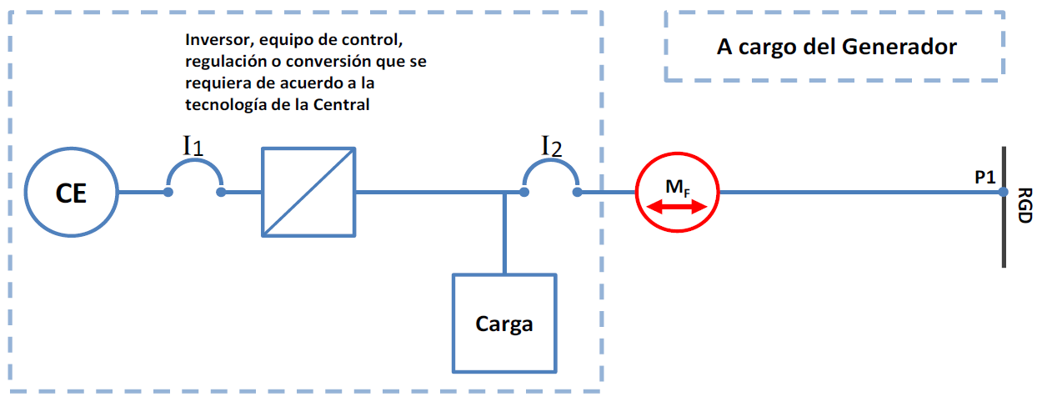

Esquema de interconexión 2 para Centrales Eléctricas menores o iguales
que 250 kW en Media Tensión con Centros de Carga.
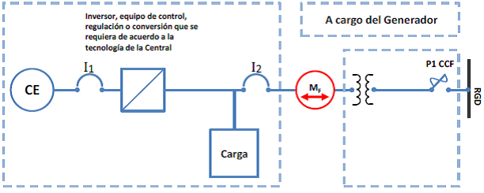

Esquema de interconexión 3 para Centrales Eléctricas mayores que 250 kW
y menores que 500 kW en Media Tensión con Centros de Carga.
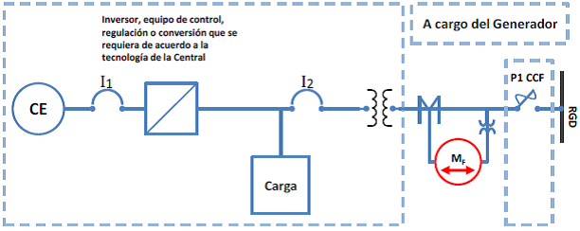

(b) Esquemas de interconexión 4, 5 y 6: El medidor de facturación M_{F} mide tanto la energía inyectada al circuito de distribución como la recibida del circuito de distribución. El medidor de facturación M_{CE} (opcional) mide la Generación Neta de la Central Eléctrica. En caso de que la Central Eléctrica sea mayor a 250 kW, el medidor M_{CE} podrá requerir transformadores de corriente para la medición de la energía eléctrica.
Esquema de interconexión 4 para Centrales Eléctricas menores o iguales
que 50 kW en Baja Tensión con Centros de Carga.
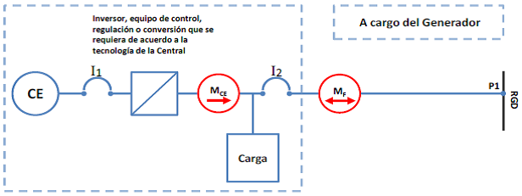
Esquema de interconexión 5 para Centrales Eléctricas menores o iguales que 250 kW
en Media Tensión con Centros de Carga.
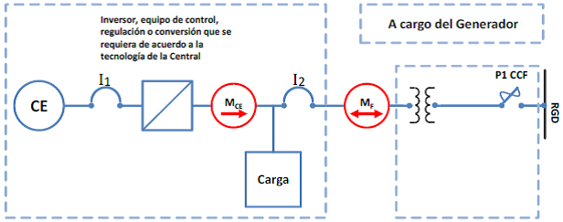

Esquema de interconexión 6 para Centrales Eléctricas mayores que 250 kW
y menores que 500 kW en Media Tensión con Centros de Carga.
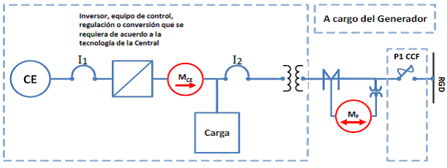

(c) Esquemas de interconexión 7, 8 y 9: El medidor de facturación M_{CE} o M_{F}, mide la Generación Neta de la Central Eléctrica entregada al circuito de distribución.
Esquema de interconexión 7 para Centrales Eléctricas menores o iguales que 50 kW en Baja Tensión.
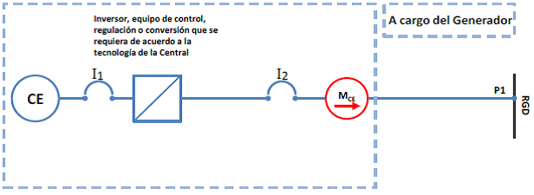

Esquema de interconexión 8 para Centrales Eléctricas menores o iguales que 250 kW
en Media Tensión con medición en Baja Tensión.
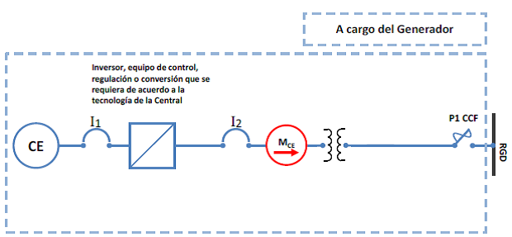

Esquema de interconexión 9 para Centrales Eléctricas mayores que 250 kW
y menores que 500 kW en Media Tensión con medición en Media Tensión.
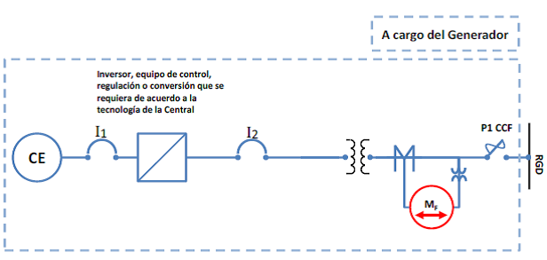

2 Especificaciones técnicas generales
2.1 Las Centrales Eléctricas con capacidad menor a 0.5 MW deberán cumplir con los requerimientos generales que establezca la CRE para Centrales Eléctricas de Generación Distribuida. Se establecen además las siguientes especificaciones generales:
(a) Equipo de Medición: El medidor M_{F} corresponde al medidor para facturación o medidor fiscal, el cual se instalará en los puntos que deban ser medidos con fines de facturación de los excedentes o faltantes de energía eléctrica, cumpliendo las características establecidas en la norma oficial mexicana aplicable.
En caso de requerirse, para la medición de la Generación Neta de la Central Eléctrica deberá instalarse un medidor M_{CE}, el cual se instalará posterior al equipo: inversor, de regulación, de control de corriente o equivalente, y antes de la carga, de manera que mida la generación, cumpliendo las características establecidas en la norma oficial mexicana o especificación técnica general que emita la CRE.
Mientras no exista una norma oficial mexicana o especificación técnica general que autorice la CRE, los medidores M_{F} y M_{CE} deberán de cumplir con la especificación CFE G0000-48 "Medidores Multifunción para Sistemas Eléctricos"; para el caso de Centrales Eléctricas
BT y MT1 de Generadores Exentos, los Medidores M_{F} y M_{CE}, podrán ser aquellos que cumplan con la especificación CFE G0100-05 “Sistemas de Infraestructura Avanzada de Medición” o GWH00-09 “Sistema Interactivo de Infraestructura Avanzada de Medición
de Energía Eléctrica”, para los casos y en los términos que establezca la CRE.
Cuando se trate de una Central Eléctrica de Generación Limpia, que desee acreditar la generación de energía eléctrica para la obtención de Certificados de Energía Limpia, se deberán incluir los sistemas de medición correspondientes de acuerdo con las disposiciones que para tal efecto emita la CRE.
En caso de requerir transformadores de instrumentos para medición en Media Tensión, éstos deberán cumplir con la norma oficial mexicana aplicable. Mientras no exista una norma oficial mexicana o especificación técnica general que emita la CRE, deben cumplir con las características técnicas establecidas en las especificaciones CFE VE100-13 Transformadores de Corriente para Sistemas con Tensiones Nominales de 0.6 kV a 400 kV y CFE VE100-29 Transformadores de Potencial Inductivos para Sistemas con Tensiones Nominales de 0.6 kV a 400 kV.
(b) Equipo de Protección: Los interruptores o dispositivos de protección y desconexión utilizados en las Centrales Eléctricas con capacidad menor a 0.5 MW deben seleccionarse acorde con las características del tipo de generación instalada y, en su caso, con la
NOM-001-SEDE “Instalaciones Eléctricas (Utilización)”, vigente a la fecha de entrada en operación de la Central Eléctrica.
(c) El Interruptor I₁: Ubicado a la salida de la Central Eléctrica debe ser un interruptor termomagnético o de fusibles que permita la desconexión de la Central Eléctrica de cualquier dispositivo al que se encuentre conectada. La calibración para la operación
del Interruptor I₁ por sobrecorriente se determina en función de la potencia máxima de salida de la Central Eléctrica, conductores y dispositivos interconectados. El interruptor I₁ debe tener las siguientes características:
(i) Ser manualmente operable.
(ii) Contar con un indicador visible de la posición "Abierto-Cerrado".
(iii) Contar con la facilidad de ser enclavado mecánicamente en posición abierto por medio de un candado o de un sello de alambre.
(iv) Debe ser operable sin exponer a ninguna persona a contacto accidental con partes energizadas.
(v) Estar identificado como el interruptor de desconexión de la Central Eléctrica.
(d) El Interruptor I₂: Para la protección y desconexión de la instalación eléctrica particular, debe ser seleccionado o calibrado acorde con las características de la carga y del nivel de corriente de corto circuito en el punto de interconexión. El interruptor I₂ debe tener las siguientes características:
(i) Cumplir con la norma aplicable.
(ii) La capacidad del dispositivo de sobrecorriente se determina en función de la demanda máxima del Centro de Carga contratada con el Suministrador y de la capacidad de generación de la Central Eléctrica, conductores y dispositivos interconectados.
(iii) Operar con flujo de energía en ambos sentidos.
(iv) Debe ser operable sin exponer a ninguna persona a contacto accidental con partes energizadas.
(v) Estar identificado como el interruptor de desconexión de la instalación eléctrica particular.
2.2 Ante condiciones anormales de sobrecorriente, las Centrales Eléctricas con capacidad menor a 0.5 MW y los Centros de Carga se desconectarán automáticamente del Sistema Eléctrico mediante la apertura de los interruptores, con el fin de prevenir daños y garantizar la seguridad de los usuarios, de los equipos y de la red eléctrica.
2.3 Cuando la interconexión se realice en Media Tensión, deberá instalarse un Corta Circuito Fusible (CCF) como medio principal de desconexión, que permita la desconexión entre la instalación eléctrica particular y el circuito de distribución. Cuando las Centrales Eléctricas con capacidad menor a 0.5 MW se basen en generadores síncronos como turbinas de baja velocidad, microturbinas, máquinas diésel y reciprocantes y en generadores rotatorios eólicos de inducción, se podrán considerar, con base en un análisis técnico realizado por el Distribuidor, adicionalmente algunas de las siguientes protecciones:
(a) Protección por desplazamiento del neutro
(b) 67/67N Direccional de sobrecorriente de fase a tierra
(c) 50 Sobrecorriente instantáneo
(d) 50/51 Sobrecorriente instantáneo con retardo de tiempo
(e) 50N Sobrecorriente instantáneo de neutro
(f) 51V Sobrecorriente con restricción de tensión
(g) 51NT Sobrecorriente a tierra
(h) 59N Sobretensión de Neutro
(i) 60 Relevador de balance de tensión
(j) 46 Secuencia negativa
(k) 47 Secuencia negativa de tensión
(l) 27N Baja tensión en neutro
(m) 27 Baja tensión
(n) 59 Sobretensión
(o) 40 Pérdida de excitación
(p) 81 Sobre/Baja Frecuencia
(q) 25 Verificador de Sincronismo
(r) Detección de línea muerta para no interconectar a la red
3 Configuración y protecciones
3.1 El equipo de generación de la Central Eléctrica con capacidad menor a 0.5 MW debe contar invariablemente con las siguientes protecciones: sobrecorriente, sobretensión, baja tensión, variaciones de frecuencia, anti-isla, potencia inversa y pérdida de sincronismo (estas dos últimas en caso de aplicar).
3.2 Si el equipo de protección de la Central Eléctrica con capacidad menor a 0.5 MW es microprocesado, adicionalmente a lo establecido en el Código de Red para Centrales Tipo A interconectadas en media tensión, se deben configurar las siguientes protecciones:
(a) Modo anti-isla: Activado.
(b) Respuesta dinámica ante condiciones dinámicas o de falla: Activado.
(c) Operación dinámica Volt/VAR: Desactivado. (Depende del tipo de tecnología).
(d) Control de rampa: Activado.
(e) Factor de potencia fijo: Activado.
(f) Condiciones para reconexión automática: Activado.
3.3 En los casos que no se requiera un medidor de facturación que mida la Generación Neta, un equipo independiente podrá realizar la medición de generación bruta, la cual será utilizada con fines estadísticos y de reporte.
3.4 Los esquemas a los que se refiere este apartado, no excluye que se puedan instalar Centrales Eléctricas que incluyan equipos de almacenamiento de energía.
4 Requerimientos de Obra específica e Infraestructura requerida para la interconexión
4.1 El CENACE, a través del Distribuidor determinará la Obra específica y la Infraestructura requerida cuando:
(a) Se trate de un punto de interconexión no asociado a algún contrato de suministro existente a la fecha en la que se realiza la Solicitud de Interconexión.
(b) Se trate de un punto de interconexión asociado a un contrato de suministro existente y el número de fases de la Central Eléctrica sea mayor al número de fases establecidas en el contrato existente.
(c) En Baja Tensión la capacidad de Generación Neta agregada de Centrales Eléctricas con capacidad menor a 0.5 MW exceda el 80% de la capacidad del transformador que alimenta el circuito de distribución o el 80% de la ampacidad de los conductores.
(d) En Media Tensión, cuando la capacidad de Generación Neta agregada de Centrales Eléctricas con capacidad menor a 0.5 MW en el alimentador, supere su límite de capacidad de acuerdo a la Tabla 2.2 de este Manual.
5 Estudio de Interconexión
5.1 Los Estudios de Interconexión consisten en un conjunto de análisis a realizar con el fin de determinar el impacto al interconectar Centrales Eléctricas con capacidad menor a 0.5 MW en un circuito de distribución, con relación a la eficiencia, Calidad, Confiabilidad, Continuidad y seguridad del Sistema Eléctrico Nacional. Cuando se utilicen los esquemas de interconexión y bajo condiciones establecidas de capacidad disponible de los circuitos de distribución señalados en el presente Manual, las Centrales Eléctricas con capacidad menor a 0.5 MW que soliciten su interconexión no requerirán Estudios para determinar las características específicas de la Infraestructura requerida, sino que se sujetarán a las especificaciones técnicas generales para la interconexión de nuevas Centrales Eléctricas definidas en el presente Manual.
6 Condiciones para realizar un Estudio de Interconexión
6.1 Los Estudios de Interconexión deberán efectuarse por el Distribuidor cuando se cumpla al menos una de las siguientes condiciones:
(a) La Central Eléctrica con capacidad menor a 0.5 MW para la cual se realizó la Solicitud de Interconexión, sea de una capacidad de Generación Neta que, acumulada a las condiciones actuales del circuito de distribución, sobrepase la capacidad del circuito de distribución, de acuerdo con los criterios establecidos en el Capítulo 2 del presente Manual.
(b) La Central Eléctrica con capacidad menor a 0.5 MW utilice un esquema de interconexión distinto a los esquemas señalados en este ANEXO.
(c) La Central Eléctrica, como resultado de una evaluación realizada por el Distribuidor, produce un desbalance en la tensión fuera de los límites aceptables (3%), establecidos en el Código de Red, debido al tipo de conexión (monofásica o bifásica), siempre y cuando, el Distribuidor no tenga posibilidad de realizar el balance de tensión con la carga conectada y la generación interconectada.
(d) Centrales Eléctricas con capacidad menor a 0.5 MW conectadas en Media Tensión, que se basen en generadores síncronos como turbinas de baja velocidad, microturbinas, máquinas diésel y reciprocantes y en generadores rotatorios eólicos de inducción, que como resultado de una evaluación realizada por el Distribuidor se identifique que se puede rebasar la capacidad interruptiva de los equipos que integran la red de distribución.
6.2 Los Estudios de Interconexión, cuando sean requeridos, serán requisito para la formalización del Contrato de Interconexión entre el Distribuidor y el Solicitante.
7 Elementos del Estudio de Interconexión
7.1 Para el Estudio de Interconexión, en aras de agilizar el proceso de interconexión, el Distribuidor incluirá únicamente aquellos rubros que se consideran relevantes para la interconexión en particular. Los estudios podrán contener lo siguiente:
(a) Flujos de potencia trifásicos y monofásicos.
(i) Análisis en estado estable.
(ii) Límites operativos y restricciones al flujo de potencia.
(iii) Pérdidas técnicas.
(b) Estudio de cortocircuito.
(i) Análisis en estado estable.
(ii) Contribución al cortocircuito de la Central Eléctrica con capacidad menor a 0.5 MW.
(iii) Impacto de la corriente de cortocircuito en los equipos y dispositivos de la RGD.
(iv) En su caso, soluciones para cumplir con los límites operativos de los equipos y dispositivos y las corrientes de cortocircuito.
(c) Estudio de coordinación de protecciones.
(i) Ajustar las curvas tiempos-corriente de la protección de los dispositivos ubicados en la red de distribución de acuerdo con los niveles de cortocircuito determinados.
(d) Regulación de tensión.
(i) Análisis en estado estable en condiciones de demanda máxima, media y mínima.
(ii) Impacto de la regulación en la RGD.
(iii) En su caso, soluciones para cumplir con los límites operativos de la variación de tensión.
(e) Análisis de contingencias.
(i) Comportamiento de la RGD cuando se presente una contingencia considerando la Generación de Centrales con capacidad menor a 0.5 MW.
(ii) Impacto en los indicadores de confiabilidad considerando la Generación con capacidad menor a 0.5 MW.
(f) Calidad de la energía.
(i) Evaluar la variación de los parámetros de calidad y compatibilidad electromagnética entre la Central Eléctrica con capacidad menor a 0.5 MW, el Centro de Carga
y la RGD.
7.2 La vigencia del estudio será de seis meses contados a partir de la fecha en que haya sido entregado al Solicitante.
8 Resultado del Estudio para la Infraestructura requerida de la Interconexión
8.1 El resultado del Estudio para la Infraestructura requerida de la Interconexión deberá presentarlo el Distribuidor al Solicitante a través del Suministrador, conformado por al menos el siguiente contenido (impreso y en formato PDF):
(a) Datos Generales del Solicitante.
(b) Tecnología de generación utilizada, capacidad, características técnicas y fecha programada de entrada en operación de la Central Eléctrica.
(c) Coordenadas geográficas de la ubicación de la Central Eléctrica.
(d) Circuito de distribución involucrado en el estudio.
(e) Diagrama Unifilar de la RGD involucrada en el estudio.
(f) Condiciones operativas actuales en: Demanda máxima, media y mínima de la RGD.
(g) Condiciones operativas esperadas en la fecha programada de entrada de operación.
(h) Resumen de análisis y resultado de factibilidad.
(i) Requerimientos de características específicas de la Infraestructura requerida y su costo.
(j) Vigencia del estudio.
(k) Conclusiones.
8.2 La vigencia del costo de la Infraestructura requerida de la Interconexión será de dos meses contados a partir de la fecha en que haya sido entregado al Solicitante.
8.3 Si el Solicitante de la Interconexión considera que existe una solución técnica más económica, podrá proponerla al Distribuidor en un plazo no mayor de diez días hábiles después de recibir el Resultado del Estudio de Interconexión, el Distribuidor deberá responder al Solicitante su viabilidad en un plazo no mayor de diez días hábiles después de haberla recibido.
9 Costo de los estudios
9.1 Los costos por la realización de los estudios de las características específicas de la Infraestructura requerida y para los otros componentes del proceso de interconexión serán autorizados por la CRE.
10 Límites de capacidad de integración de Centrales Eléctricas con capacidad menor a 0.5 MW interconectadas en los sistemas aislados
10.1 En tanto la CRE no autorice el establecimiento de límites, regionales o por sistema aislado Baja California Sur y Mulegé, la capacidad de integración de Centrales Eléctricas con capacidad menor a 0.5 MW estarán establecidos de la siguiente manera:
(a) En el Sistema Baja California Sur hasta 10 MW totales de capacidad instalada de Generación con capacidad menor a 0.5 MW, cuando esto se cumpla, un crecimiento
de hasta 1 MW de capacidad instalada por año hasta la entrada en operación del enlace BCS-SIN.
(b) En el Sistema Mulegé hasta 1 MW totales de capacidad instalada de Generación con capacidad menor a 0.5 MW, cuando esto se cumpla, un crecimiento de hasta 200 kW
de capacidad instalada por año hasta la entrada en operación del enlace BCS-SIN.
10.2 Estos límites podrán incrementarse en caso de que exista un aumento de la demanda máxima a la pronosticada por el CENACE para estos sistemas aislados o que mediante un estudio técnico se valide una mayor capacidad de integración de Generación con capacidad menor a 0.5 MW.
ANEXO 2
Formato de Solicitud de Interconexión a las Redes Generales de Distribución para Centrales Eléctricas con capacidad menor a 0.5 MW
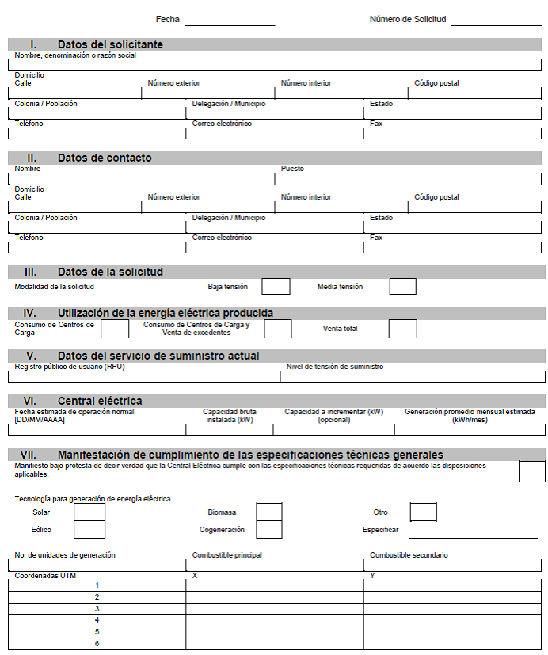
______________________________________________ (Representante Legal o El Solicitante) (El Solicitante) certifica que la información proporcionada en la presente solicitud es apropiada, precisa y verídica. El solicitante acepta que los datos proporcionados sean utilizados para llevar a cabo los Estudios de Interconexión para garantizar la confiabilidad del Sistema Eléctrico Nacional con la Interconexión de la Central Eléctrica del Solicitante al amparo de la Ley de la Industria Eléctrica y su Reglamento, en caso de ser requeridos.
El solicitante entiende que los datos proporcionados, se añadirán a las bases de datos del Suministrador cuando se firme un contrato de Interconexión respectivo.
El solicitante deberá anexar a la presente solicitud, la información técnica requerida en el documento “Información Técnica Requerida para Centrales Eléctricas”
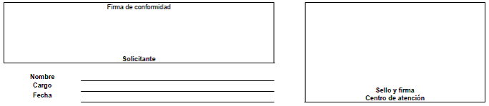
ANEXO 3
Diagrama de Flujo del Procedimiento Administrativo para la Interconexión de Centrales Eléctricas con capacidad menor a 0.5 MW
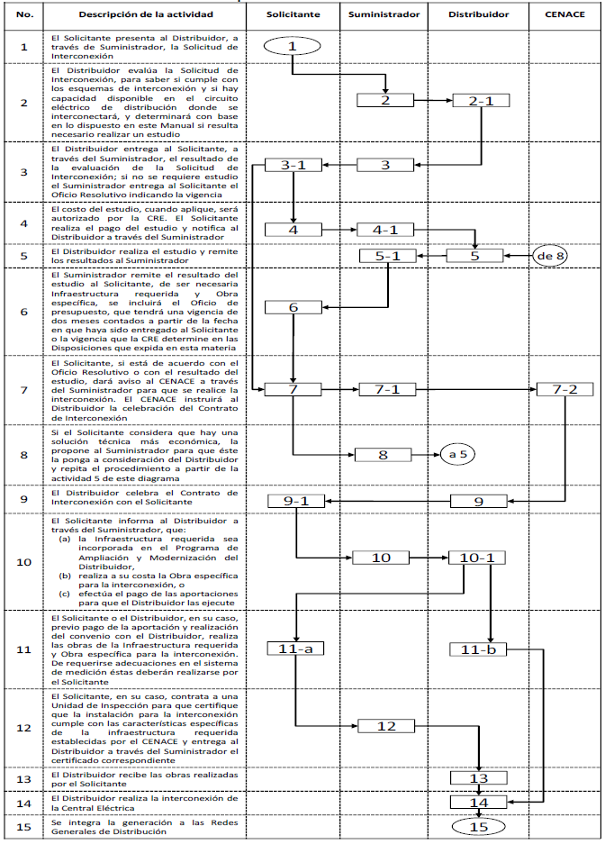
__________________________________

RESPUESTA a los comentarios recibidos al Proyecto de Norma Oficial Mexicana PROY-NOM-030-ENER-2016, Eficacia luminosa de lámparas de diodos emisores de luz (LED) integradas para iluminación general. Límites y métodos de prueba, publicado el 21 de julio de 2014.

Al margen un sello con el Escudo Nacional, que dice: Estados Unidos Mexicanos.- Secretaría de Energía.- Comisión Nacional para el Uso Eficiente de la Energía.
RESPUESTA A LOS COMENTARIOS RECIBIDOS AL PROYECTO DE NORMA OFICIAL MEXICANA
PROY-NOM-030-ENER-2016, EFICACIA LUMINOSA DE LÁMPARAS DE DIODOS EMISORES DE LUZ (LED) INTEGRADAS PARA ILUMINACIÓN GENERAL. LÍMITES Y MÉTODOS DE PRUEBA.
ODÓN DEMÓFILO DE BUEN RODRÍGUEZ, Presidente del Comité Consultivo Nacional de Normalización para la Preservación y Uso Racional de los Recursos Energéticos (CCNNPURRE) y Director General de la Comisión Nacional para el Uso Eficiente de la Energía, con fundamento en los artículos: 33 fracción X
de la Ley Orgánica de la Administración Pública Federal; 17, 18, fracciones IV, V, XIV y XIX y 36,
fracción IX de la Ley de Transición Energética; 38 fracciones II y IV, 40 fracciones I, X y XII, 47 fracciones II y III de la Ley Federal sobre Metrología y Normalización; 33 del Reglamento de la Ley Federal sobre Metrología y Normalización; 2, apartado F, fracción II, 8, fracciones XIV, XV y XXX, 39 y 40 del Reglamento Interior de la Secretaría de Energía, ACUERDO por el que se delegan en el Director General de la Comisión Nacional para el Uso Eficiente de la Energía, las facultades que se indican, publicado en el Diario Oficial de la Federación, el 21 de julio de 2014, publica las respuestas a los comentarios recibidos al Proyecto de Norma Oficial Mexicana PROY-NOM-030-ENER-2016, EFICACIA LUMINOSA DE LÁMPARAS DE DIODOS EMISORES DE LUZ (LED) INTEGRADAS PARA ILUMINACIÓN GENERAL. LÍMITES Y MÉTODOS DE PRUEBA, publicado en el Diario Oficial de la Federación el 21 de julio 2016.
PROMOVENTE | RESPUESTA
ASOCIACIÓN DE NORMALIZACIÓN Y CERTIFICACIÓN, A.C.  Del capítulo: 11. Procedimiento para la evaluación de la conformidad  Inciso 11.3.11.  Dice:  Laboratorio de pruebas: el laboratorio de pruebas acreditado y aprobado para realizar pruebas de acuerdo con la NOM, conforme lo establece la LFMN y su Reglamento. (En adelante se le llamará “Laboratorio”).  Debe decir:  Laboratorio de pruebas: La persona moral acreditada y aprobada para realizar pruebas de acuerdo con la NOM, conforme lo establece la LFMN y su Reglamento.  (En adelante se le llamará “Laboratorio”).  Justificación:  Se recomienda no iniciar la oración con el mismo término a definir, y en consistencia con otras definiciones. | Con fundamento en los artículos 47 fracciones II y III y 64 de la Ley Federal sobre Metrología y Normalización y el 33 de su Reglamento, se analizó el comentario y se encontró que procede.  Se modificó el inciso 11.3.11, quedando como sigue:  11.3.11 Laboratorio de pruebas: La persona física o moral acreditada y aprobada para realizar pruebas de acuerdo con la NOM, conforme lo establece la LFMN y su Reglamento. (En adelante se le llamará “Laboratorio”).
Del capítulo: 11. Procedimiento para la evaluación de la conformidad  Inciso 11.3.16.  Dice:  Seguimiento: evaluación de los procesos y productos mediante inspección ocular, muestreo, pruebas, investigación de campo o revisión y evaluación de los sistema de gestión de la calidad, posterior a la expedición del certificado, para comprobar el cumplimiento con la NOM así como las condiciones bajo las cuales se otorgó dicho certificado. Del resultado del seguimiento dependerá la vigencia del certificado de conformidad del producto.  Debe decir:  Seguimiento: evaluación de los procesos y productos mediante inspección ocular, muestreo, pruebas, investigación de campo o revisión y evaluación del sistema de gestión de la calidad, posterior a la expedición del certificado, para comprobar el cumplimiento con la NOM así como las condiciones bajo las cuales se otorgó dicho certificado. Del resultado del seguimiento dependerá la vigencia del certificado de conformidad del producto.  Justificación:  Se modifica la redacción debido a un error de sintaxis. | Con fundamento en los artículos 47 fracciones II y III y 64 de la Ley Federal sobre Metrología y Normalización y el 33 de su Reglamento, se analizó el comentario y se encontró que procede.  Se modificó el inciso 11.3.16, quedando como sigue:  11.3.16 Seguimiento: evaluación de los procesos y productos mediante inspección ocular, muestreo, pruebas, investigación de campo o revisión y evaluación del sistema de gestión de la calidad, posterior a la expedición del certificado, para comprobar el cumplimiento con la NOM así como las condiciones bajo las cuales se otorgó dicho certificado. Del resultado del seguimiento dependerá la vigencia del certificado de conformidad del producto.
Del capítulo: 11. Procedimiento para la evaluación de la conformidad  Inciso 11.5.3.1.  Dice:  Para efectos de muestreo, éste debe de sujetarse a lo dispuesto en las Tablas 7 y 8, seleccionando del universo de modelos que se tenga por agrupación de familia de producto, dentro de la muestra a ser evaluada, los especímenes del modelo de menor potencia eléctrica y mayor temperatura de color para las pruebas eléctricas, fotométricas, radiométricas iniciales y mantenimiento del flujo luminoso total; los especímenes de mayor potencia eléctrica para las pruebas de resistencia al choque térmico, a la conmutación y las sobretensiones transitorias.  Tabla 7-Muestras  ...  Tabla 8-Muestreo en seguimiento  ...  Debe decir:  11.5.3. Toma de muestra  11.5.3.1. Para efectos de la toma de muestra, éste debe de sujetarse a lo dispuesto en las Tablas 7 y 8, seleccionando del universo de modelos que se tenga por agrupación de familia de producto, dentro de la muestra a ser evaluada, los especímenes del modelo de menor potencia eléctrica y mayor temperatura de color para las pruebas eléctricas, fotométricas, radiométricas iniciales y mantenimiento del flujo luminoso total; los especímenes de mayor potencia eléctrica para las pruebas de resistencia al choque térmico, a la conmutación y las sobretensiones transitorias.  Tabla 7- Toma de muestra para certificación inicial  ...  Tabla 8 - Toma de muestra para el seguimiento  ...  Justificación:  Se modifica la redacción, con el objeto de clarificar las pruebas aplicables para el seguimiento a una familia de productos. | Con fundamento en los artículos 47 fracciones II y III y 64 de la Ley Federal sobre Metrología y Normalización y el 33 de su Reglamento, se analizó el comentario y se encontró que procede parcialmente.  De acuerdo con lo establecido en la NMX-Z-013-SCFI-2015, se define muestreo, como el elemento condicional que especifica las condiciones y métodos de muestreo, así como el método para la preservación de las muestras, por lo anterior se mantiene igual la palabra Muestreo.  Sin embargo se modifican los siguientes textos de la primera columna de la tabla 8 quedando como sigue:
  Durante los primeros dos meses del segundo año de vigencia
  Pruebas | Muestra a evaluar | Muestra testigo
  Todas para uno solo de los modelos seleccionados y para el resto de los modelos las siguientes pruebas: | 7 | 3  En el caso de utilizar la muestra testigo se deben correr las pruebas completas desde el inicio
  Eléctricas y fotométricas:  Inciso 7.1 Eficacia luminosa;  Inciso 7.2 Variación del flujo luminoso total nominal;  Inciso 7.3 Temperatura de Color Correlacionada (TCC);  Inciso 7.5 Índice de Rendimiento de Color (IRC); y  Inciso 7.6 Factor de potencia | 3 | 3
  Durante los primeros dos meses del segundo año de vigencia
  Pruebas | Muestra a evaluar | Muestra testigo
  Todas las pruebas para solo uno de los modelos seleccionado de acuerdo con 11.5.5.2. | 7 | 3  En el caso de utilizar la muestra testigo se deben correr las pruebas completas desde el inicio
  Para el resto de los modelos seleccionados de acuerdo con 11.5.5.2, las pruebas siguientes:  Eléctricas y fotométricas:  Inciso 7.1 Eficacia luminosa;  Inciso 7.2 Variación del flujo luminoso total nominal;  Inciso 7.3 Temperatura de Color Correlacionada (TCC);  Inciso 7.5 Índice de Rendimiento de Color (IRC); y  Inciso 7.6 Factor de potencia | 3 | 3
  Durante los primeros dos meses del segundo año de vigencia
  Pruebas | Muestra a evaluar | Muestra testigo
  Todas las pruebas para sólo uno de los modelos seleccionado de acuerdo con 11.5.5.2. | 7 | 3  En el caso de utilizar la muestra testigo se deben correr las pruebas completas desde el inicio
  Para el resto de los modelos seleccionados de acuerdo con 11.5.5.2, las pruebas siguientes:  Eléctricas y fotométricas:  Inciso 7.1 Eficacia luminosa;  Inciso 7.2 Variación del flujo luminoso total nominal;  Inciso 7.3 Temperatura de Color Correlacionada (TCC);  Inciso 7.5 Índice de Rendimiento de Color (IRC); y  Inciso 7.6 Factor de potencia | 3 | 3
Del capítulo: 11. Procedimiento para la evaluación de la conformidad  Inciso 11.5.1.1.  Dice:  Para el certificado de la conformidad con seguimiento mediante pruebas periódicas al producto:  ∙Informe de pruebas realizadas por un laboratorio. El cuál debe tener una vigencia de 30 días naturales para fines de certificación inicial, aplicable a los informes iniciales emitidos a las 1 000 horas o 4 000 horas y los subsecuentes a las 3 000 horas o 6 000 horas de prueba según la vida útil de la lámpara, así como los informes derivados de los seguimientos correspondientes. El laboratorio debe reportar en un solo informe los resultados de todas las pruebas aplicables.  Debe decir:  Para el certificado de la conformidad con seguimiento mediante pruebas periódicas al producto:  ∙Informe de pruebas realizadas por un laboratorio. El cuál debe tener una vigencia de 30 días naturales para fines de certificación inicial, aplicable a los informes iniciales emitidos a las 1 000 horas o 4 000 horas y los subsecuentes a las 3 000 horas o 6 000 horas de prueba según la vida útil de la lámpara, así como los informes derivados de los seguimientos correspondientes.  El laboratorio debe reportar en un solo informe los resultados de todas las pruebas aplicables.  Carta compromiso en la que se señale y se asuma la responsabilidad de que la muestra presentada es representativa de la familia de productos a certificar, de acuerdo con el inciso 11.5.3.1. El interesado será responsable de informar de cualquier cambio en el producto, una vez que esté certificado...  Justificación:  Se sugiere incluir una declaración del interesado donde se hace responsable que la muestra presentada para la evaluación inicial es representativa de la familia. | Con fundamento en los artículos 47 fracciones II y III y 64 de la Ley Federal sobre Metrología y Normalización y el 33 de su Reglamento, se analizó el comentario y se encontró que no procede.  El Grupo de Trabajo (GT) considera que el texto propuesto, es parte de los requisitos que establece el organismo de certificación con sus clientes, por lo que no es necesario incluirlo en el proyecto de norma.
Del capítulo: 14. Transitorios  Dice:  No aplica  Debe decir:  Quinto. Los laboratorios de prueba y los organismos de certificación para producto podrán iniciar los trámites de acreditación y aprobación en el presente anteproyecto de NOM, una vez que el Diario Oficial de la Federación publique la norma definitiva.  Justificación:  Con objeto de contar con infraestructura para la evaluación de la conformidad en tiempo y forma se solicita la inclusión del artículo transitorio sexto. | Con fundamento en los artículos 47 fracciones II y III y 64 de la Ley Federal sobre Metrología y Normalización y el 33 de su Reglamento, se analizó el comentario y se encontró que procede.  Se agrega el Quinto transitorio quedando como sigue:  Quinto. Los laboratorios de prueba y los organismos de certificación para producto podrán iniciar los trámites  de acreditación y aprobación en el presente proyecto de NOM, una vez que el Diario Oficial de la Federación publique la norma definitiva.
Grupo Construlita  Del capítulo: 1. Objetivo y campo de aplicación  Dice:  • Lámparas de led integradas que incorporan en el cuerpo de la misma accesorios de control tales como: fotoceldas, detectores de movimiento, radiocontroles, o atenuadores  de luz.  • Luminarios de led y a los módulos de led.  • Lámparas led con tensión eléctrica de operación igual o menor a 24 V en corriente directa.  • Lámparas de tubos led, de color, cambio de color y/o cambio de temperatura.  Debe decir:  • Lámparas de led integradas que incorporan en el cuerpo de la misma accesorios de control tales como: fotoceldas, detectores de movimiento, radiocontroles, o atenuadores  de luz.  • Luminarios de led y a los módulos de led.  • Lámparas led con tensión eléctrica de operación igual o menor a 24 V en corriente alterno o directa.  • Lámparas de tubos led, de color, cambio de color y/o cambio de temperatura. | Con fundamento en los artículos 47 fracciones II y III y 64 de la Ley Federal sobre Metrología y Normalización y el 33 de su Reglamento, se analizó el comentario y se encontró que no procede.  El GT considera que el campo de aplicación es claro ya que menciona a qué tipo de lámparas aplica y las tensiones de operación.
Del capítulo: 5. Especificaciones.  Inciso. 5.2.2  Dice:  Las lámparas de led integradas direccionales con forma de bulbo AR11, BR, ER, MR, PAR y R deben cumplir con la eficacia luminosa mínima establecida en la Tabla 3 (Véase Apéndice J).  Debe decir:  Las lámparas de led integradas direccionales con forma de bulbo AR111, BR, ER, MR, PAR y R deben cumplir con la eficacia luminosa mínima establecida en la Tabla 3 (Véase Apéndice J). | Con fundamento en los artículos 47 fracciones II y III y 64 de la Ley Federal sobre Metrología y Normalización y el 33 de su Reglamento, se analizó el comentario y se encontró que procede.  Se modificó el inciso 5.2.2, quedando como sigue:  Las lámparas de led integradas direccionales con forma de bulbo AR111, BR, ER, MR, PAR y R deben cumplir con la eficacia luminosa mínima establecida en la Tabla 3 (Véase Apéndice J).
Del capítulo: 11. Procedimiento para la evaluación de la conformidad.  Inciso 11.5.3.3  Dice:  En el grupo de dice direccionales forma BR, ER, MR, PAR y R  Debe decir:  Direccionales forma AR111, BR, ER, MR, PAR y R. | Con fundamento en los artículos 47 fracciones II y III y 64 de la Ley Federal sobre Metrología y Normalización y el 33 de su Reglamento, se analizó el comentario y se encontró que procede.  Se modificó el inciso 11.5.3.3, quedando como sigue:  11.5.3.3 Direccionales forma AR111, BR, ER, MR,  PAR y R.
Del capítulo: Apéndice A  Inciso A.2.2  Dice:  Instrumentos de medición eléctricos.  El wáttmetro, vóltmetro y ampérmetro deben ser capaces de obtener lecturas del tipo valor eficaz verdadero y deben estar de acuerdo con la forma de onda y la frecuencia de operación del circuito de medición.  Debe decir:  El wáttmetro, vóltmetro y ampérmetro deben ser capaces de obtener lecturas del tipo valor eficaz verdadero con un ancho de banda mínimo de 1 kHz y estar configurados en las escalas adecuadas del circuito a medir.  Justificación:  El decir estar adecuado para las formas de onda y frecuencia de operación del circuito de medición resulta ambiguo porque queda abierto a quien lo interprete. | Con fundamento en los artículos 47 fracciones II y III y 64 de la Ley Federal sobre Metrología y Normalización y el 33 de su Reglamento, se analizó el comentario y se encontró que no procede.  El GT considera que para los métodos de prueba que se incluyen en el proyecto de norma, no es necesario delimitar el ancho de banda mínimo que se utiliza en los instrumentos de medición.
Del capítulo: Apéndice A  Inciso A.2.2.1  Dice:  Exactitud.  La exactitud del vóltmetro y el ampérmetro, debe de ser 0,5%  La exactitud del wáttmetro debe ser 0,75%  Debe decir:  La exactitud del vóltmetro y el ampérmetro, debe de ser 0,5% hasta 1 kHz  La exactitud del wáttmetro debe ser 0,75% hasta 1 kHz  Justificación:  Las propiedades cuantitativas de los instrumentos anteriormente señalados se encuentran incompletas esto debido a que los instrumentos de medición para corriente alterna se deben de especificar el ancho de banda de los mismos. Es importante destacar que los equipos bajo prueba (lámparas LED integradas) están constituidos por semiconductores los cuales (dependiendo del fabricante) la corriente eléctrica que demandan contienen componentes de frecuencias diferentes a 60 Hz por lo que se vuelve importante especificar la exactitud que se desea también en términos de las frecuencias a medir. | Con fundamento en los artículos 47 fracciones II y III y 64 de la Ley Federal sobre Metrología y Normalización y el 33 de su Reglamento, se analizó el comentario y se encontró que no procede.  El GT considera que para los métodos de prueba que se incluyen en el proyecto de norma, no es necesario delimitar el ancho de banda mínimo que se utiliza en los instrumentos de medición.
Del capítulo: Apéndice A  Inciso A.2.3.1  Dice:  Lámparas de referencia.  Las lámparas de referencia deben contar con el informe de calibración correspondiente, que indique el valor de flujo luminoso total  Debe decir:  Las lámparas de referencia deben contar con los informes de calibración correspondientes, que indique el valor de flujo luminoso total y la temperatura de color correlacionada.  La calibración de las lámparas debe ser con un nivel de confianza del 95% con un factor de cobertura de k=2  Justificación:  Revisando las demás especificaciones de los instrumentos de medición fotométricos y radiométricos en ninguno se solicita la calibración en temperatura de color correlacionada (TCC) por lo que, las mediciones en TCC el laboratorio puede o no dar medidas con trazabilidad a patrones nacionales o internacionales, y enfatizo en puede por que la norma no lo pide como requisito. | Con fundamento en los artículos 47 fracciones II y III y 64 de la Ley Federal sobre Metrología y Normalización y el 33 de su Reglamento, se analizó el comentario y se encontró que no procede.  El GT considera que los instrumentos utilizados tienen el nivel de confianza adecuado. Aunado a lo anterior es importante mencionar que las lámparas incandescentes (lámpara de referencia utilizada por los laboratorios acreditados y aprobados en esta norma) sólo se mide la TC y no la TCC.
Del capítulo: Apéndice A  Inciso A.2.3.2  Dice:  Esfera de integración luminosa.  La reflectancia de las paredes interiores de la esfera de integración luminosa, debe de ser mayor o igual que 80% y que puedan montarse las unidades bajo prueba sin causar la interferencia de las múltiples reflexiones de la luz. El intervalo de trabajo del espectrorradiómetro debe cubrir al menos de 380 nm a 720 nm; y su resolución debe ser de al menos 5 nm  Debe decir:  La reflectancia de las paredes interiores de la esfera de integración luminosa, debe de ser mayor o igual que 80% y que puedan montarse las unidades bajo prueba sin causar la interferencia de las múltiples reflexiones de la luz. El intervalo de medición del espectrorradiómetro debe cubrir al menos de 380 nm a 720 nm; su resolución  debe ser de al menos 5 nm y en caso de utilizarse para medición de flujo luminoso, la fibra óptica montada en el puerto de medición de la esfera debe de instalarse una óptica para corrección cosenoidal. En caso de utilizar un detertor fotométrico este deberá tener una desviación de la responsividad espectral relativa (f1’) que no deberá exceder el 3%  Justificación:  Las propiedades cualitativas y cuantitativas para el conjunto esfera integradora – espectroradiómetro y/o un detector fotómetro están incompletas. Normalmente este conjunto de instrumentos está formado por una esfera integradora más un espectrorradiómetro o por una  esfera integradora más un detector fotométrico o por  una esfera integradora más un espetrorradiómetro más un detector fotométrico. Por lo que hace falta incluir la especificación del detector fotométrico. También es importante destacar que es caso de emplear el espectrorradiómetro para la medición de flujo luminoso, este debe de tener un detector con coseno corregido.  Hay un error de redacción al decir El intervalo de trabajo del espectrorradiómetro... en términos de la norma NMX-Z-055-IMNC-2009 Vocabulario Internacional de metrología, el término intervalo de trabajo no existe, si lo que se desea es especificar el conjunto de valores del mensurando para los que el error de un instrumento de medida se supone comprendido entre los límites especificados, entonces se debe de emplear el término intervalo de medida o rango de medida o campo de medida. | Con fundamento en los artículos 47 fracciones II y III y 64 de la Ley Federal sobre Metrología y Normalización y el 33 de su Reglamento, se analizó el comentario y se encontró que no procede.  El GT de trabajo considera que las especificaciones de la esfera integradora son adecuadas. Es importante mencionar que dichas características se tomaron de la especificación establecida por la Illuminating Engineering Society of North America IESNA LM-79-08 Approved method: Electrical and photometric measurements of solid-state lighting products, dichas características fueron ampliamente analizadas en coordinación con el Centro Nacional de Metrología (Cenam) en la primera versión de la norma, la cual está vigente.
Del capítulo: Apéndice A  Inciso A.2.3.3  Dice:  Gonio-fotómetro.  Los pasos angulares del mecanismo de posicionamiento del Gonio-fotómetro deben ser como máximo 0,5º con una velocidad angular adecuada al tiempo de respuesta del detector fotométrico. La desviación de la responsividad espectral relativa del detector fotométrico (f1'), no debe de exceder el 10%  Debe decir:  Los pasos angulares del mecanismo de posicionamiento del Gonio-fotómetro deben ser como máximo 0,5º con una velocidad angular adecuada al tiempo de respuesta del detector fotométrico. La desviación de la responsividad espectral relativa del detector fotométrico (f1'), no debe de exceder el 3%  Justificación:  La responsividad espectral relativa solicitada (<10%) es muy alta y es recomendada para instrumentos de campo. Para laboratorios de ensayo lo más recomendable es utilizar detectores fotométricos con responsividad espectral relativa ≤2,5 %  Fuente: DIN 5032 part 7 y LM79 inciso 9.3.6 | Con fundamento en los artículos 47 fracciones II y III y 64 de la Ley Federal sobre Metrología y Normalización y el 33 de su Reglamento, se analizó el comentario y se encontró que no procede.  El GT de trabajo considera que la caracterización del Gonio-fotómetro es la adecuada. Es importante mencionar que dichas características se consultaron en la lluminating Engineering Society of North America IESNA LM-79-08 Approved method: Electrical and photometric measurements of solid-state lighting products, la cual se encuentra referida la primera versión de la norma y fue ampliamente analizada en coordinación con el Centro Nacional de Metrología.
Dice:  Ecuaciones en General  Debe decir:  En lo general, todas las ecuaciones que vienen en la norma fueron insertadas como imágenes, esto ocasiona que sean no sean nítidas, salen borrosas y ocasionan confusión. Se deberían transcribir con un editor de textos que cuente con editor de ecuaciones. | Con fundamento en los artículos 47 fracciones II y III y 64 de la Ley Federal sobre Metrología y Normalización y el 33 de su Reglamento, se analizó el comentario y se encontró que procede.  Se cuidará que las ecuaciones sean lo más nítidas posibles en el formato final del documento.
Del capítulo: 5. Especificaciones.  Inciso 5.4  Dice:  Debe decir:  Para el cálculo de la TCC las fórmulas para ΔT el signo de multiplicación (x) se presta a confusión con la coordenada cromática (x), sugiero cambiar la redacción del símbolo de producto para las fórmulas. | Con fundamento en los artículos 47 fracciones II y III y 64 de la Ley Federal sobre Metrología y Normalización y el 33 de su Reglamento, se analizó el comentario y se encontró que procede.  Se clarificó la ecuación, quedando como sigue:
Del capítulo: Apéndice I  Dice:  Tipos de bases para lámparas de led integradas  Las lámparas de LED integradas omnidireccionales y direccionales, que cuenten con un tipo de base de uso incorrecto conforme al apéndice I, para operar en el intervalo de tensiones eléctricas de alimentación de 100 V a 277 V c.a., deben indicarlo en el empaque, con la leyenda siguiente:  "La base de esta lámpara no es adecuada para su operación para un rango de tensión de 100 V a 277 V c.a."  Debe decir:  a. Marcarlo como un no cumplimiento y con esto evitar su comercialización, ó  b. Quitar el apéndice I de la norma.  Justificación:  Es poco práctico que los consumidores compren o adquieran productos que no deban interconectarse a la red eléctrica porque la base no es adecuada para esa aplicación. Los consumidores pueden utilizar los productos como mejor sea su conveniencia pero las normas tienen como objetivo asegurar la integridad de la personas | Con fundamento en los artículos 47 fracciones II y III y 64 de la Ley Federal sobre Metrología y Normalización y el 33 de su Reglamento, se analizó el comentario y se encontró que no procede.  El GT considera que el apéndice ha funcionado correctamente y no es necesario eliminarlo del proyecto de norma.
Del capítulo: Apéndice I  Dice:  Tipos de bases para lámparas de led integradas  Debe decir:  No se incluyó en la tabla las bases tipo G5 y G13 las cuales son utilizadas en los tubos de led integrados bulbo T5 y T8 respectivamente.  Justificación:  Considero debería integrarse dichas bases al listado | Con fundamento en los artículos 47 fracciones II y III y 64 de la Ley Federal sobre Metrología y Normalización y el 33 de su Reglamento, se analizó el comentario y se encontró que no procede.  Este tipo de bases no se incluyen en el Apéndice I, ya que las lámparas de tubos de led se encuentran excluidas del campo de aplicación del proyecto de norma.
Industrias Sola Basic, SA de CV  Del capítulo: 11. Procedimiento para la evaluación de la conformidad  Inciso 11.5.1.1  Dice:  Para el certificado de la conformidad con seguimiento mediante pruebas periódicas al producto:  •Informe de pruebas realizadas por un laboratorio. El cuál debe tener una vigencia de 30 días naturales para fines de certificación inicial, aplicable a los informes iniciales emitidos a las 1 000 horas o 4 000 horas y los subsecuentes a las 3 000 horas o 6 000 horas de prueba según la vida útil de la lámpara, así como los informes derivados de los seguimientos correspondientes. El laboratorio debe reportar en un solo informe los resultados de todas las pruebas aplicables.  Debe decir:  Para el certificado de la conformidad con seguimiento mediante pruebas periódicas al producto:  •Informe de pruebas realizadas por un laboratorio. El cuál debe tener una vigencia de 30 días naturales para fines de certificación inicial. El laboratorio debe reportar en un solo informe los resultados de todas las pruebas aplicables.  Justificación:  El texto eliminado se refiere a cualquier tipo de informe: “aplicable a los informes iniciales emitidos a las 1 000 horas o 4 000 horas y los subsecuentes a las 3 000 horas o 6 000 horas de prueba según la vida útil de la lámpara, así como los informes derivados de los seguimientos correspondientes”. Lo cual resulta confuso ya que los informes de 3 000 o 6 000 h o los de seguimiento no son para certificación inicial.  En 11.5.2 e incisos siguientes se detalla vigencias de informes por lo cual no es necesario tratar de detallarlo desde 11.5.1.1 | Con fundamento en los artículos 47 fracciones II y III y 64 de la Ley Federal sobre Metrología y Normalización y el 33 de su Reglamento, se analizó el comentario y se encontró que procede parcialmente.  Se modificó el inciso 11.5.1.1, quedando como sigue:  Informe de pruebas realizadas por un laboratorio. El cual debe tener una vigencia de 30 días naturales para fines de certificación, aplicable a los informes iniciales emitidos a las 1 000 h o 4 000 h y los subsecuentes a las 3 000 h  o 6 000 h de prueba según la vida útil de la lámpara, así como los informes derivados de los seguimientos correspondientes. El laboratorio debe reportar en un solo informe los resultados de todas las pruebas aplicables.
Del capítulo: 11. Procedimiento para la evaluación de la conformidad  Inciso 11.5.1.2  Dice:  Para el certificado de conformidad del producto con seguimiento mediante el sistema de gestión de la calidad de la línea de producción, además de los requisitos del inciso 11.5.1.1 deben cumplir con lo siguiente:  • Copia del certificado vigente del sistema de gestión de la calidad expedido por un organismo de certificación de sistemas de gestión de la calidad acreditado en términos de la LFMN y su Reglamento; el certificado debe incluir el proceso de manufactura de los productos a certificar en el presente Proyecto de NOM, el nombre del organismo emisor, fecha de vigencia, el alcance del certificado.  • Informe de certificación del sistema de gestión de la calidad otorgado por un organismo de certificación el cuál será vigente por 90 días naturales después de emitido.  Debe decir:  Para el certificado de conformidad del producto con seguimiento mediante el sistema de gestión de la calidad del proceso de producción, además de los requisitos del inciso 11.5.1.1 deben cumplir con lo siguiente:  • Copia del certificado vigente del sistema de gestión de la calidad expedido por un organismo de certificación de sistemas de gestión de la calidad acreditado en términos de la LFMN y su Reglamento; el certificado debe incluir el proceso de manufactura de los productos a certificar en el presente Proyecto de NOM, el nombre del organismo emisor, fecha de vigencia, el alcance del certificado.  Justificación:  Las certificaciones de sistemas de gestión de la calidad, conforme a los principios de la calidad, se basan en un enfoque de procesos, no a “líneas”, por lo cual el término correcto a utilizar es “proceso” en vez de “línea”.  Además, se establece como requisito un “Informe de certificación del sistema de gestión de la calidad” el cual otorgará un “organismo de certificación”, no indicando si es un OCP o el OCS.  De referirse al OCS, éste requisito se cumple con el certificado que otorgan los OCS, con acreditación en términos de la LFMN. No hace falta otra certificación por lo cual sobra el segundo punto (requisito) de 11.5.1.2.  Si se refiere a un OCP, su acreditación en base a IEC 17065, sólo los califica como competentes para certificar producto, no sistemas. Por lo anterior si un OCP califica un sistema de calidad, estará excediéndose del alcance de su acreditación. | Con fundamento en los artículos 47 fracciones II y III y 64 de la Ley Federal sobre Metrología y Normalización y el 33 de su Reglamento, se analizó el comentario y se encontró que procede parcialmente.  Se modificó el inciso 11.5.1.2, quedando como sigue:  Para el certificado de conformidad del producto con seguimiento mediante el sistema de gestión de la calidad del proceso, además de los requisitos del inciso 11.5.1.1 deben cumplir con lo siguiente:  • Copia del certificado vigente del sistema de gestión de la calidad expedido por un organismo de certificación de sistemas de gestión de la calidad acreditado en términos de la LFMN y su Reglamento; el certificado debe incluir el proceso de manufactura de los productos a certificar en el presente Proyecto de NOM, el nombre del organismo emisor, fecha de vigencia, el alcance del certificado.  • Informe de certificación del sistema de gestión de la calidad otorgado por un organismo de certificación el cual será vigente por 90 días naturales después de emitido.
Del capítulo: 14. Transitorios  Dice:  Segundo. Este Proyecto de Norma Oficial Mexicana, una vez publicado como Norma Oficial Mexicana definitiva, en el Diario Oficial de la Federación, entrará en vigor 90 días naturales después de su publicación y a partir de esa fecha todos los productos comprendidos dentro del campo de aplicación, deben certificarse con base en la misma.  Debe decir:  Segundo. Este Proyecto de Norma Oficial Mexicana, una vez publicado como Norma Oficial Mexicana definitiva, en el Diario Oficial de la Federación, entrará en vigor 180 días naturales después de su publicación y a partir de esa fecha todos los productos comprendidos dentro del campo de aplicación, deben certificarse con base en la misma.  Justificación:  Normalmente cualquier norma que implique acreditaciones por parte de la ema, se otorgan al menos 180 días para los procesos de actualización. | Con fundamento en los artículos 47 fracciones II y III y 64 de la Ley Federal sobre Metrología y Normalización y el 33 de su Reglamento, se analizó el comentario y se encontró que no procede.  Se considera suficiente el tiempo de entrada en vigor, tomando en cuenta que es una actualización de norma. Además de que se va a incluir el siguiente transitorio: “Quinto. Los laboratorios de prueba y los organismos de certificación para producto podrán iniciar los trámites de acreditación y aprobación en el presente anteproyecto de NOM, una vez que el Diario Oficial de la Federación publique la norma definitiva”, con lo cual se agilizará el trámite de acreditación de los Laboratorios de Prueba y Organismos de Certificación.
INTERTEK  Del capítulo: 5. Especificaciones.  TABLA 1  Tipográfico:  Dice:  Eficacia  luminosa mínima para lámparas de led integradas (omnidireccionales con forma de  bulbo A, BT, P, PS y T) y ((lámparas de led integradas que no declaren la forma de bulbo) (no definido)  ).  Debe decir:  Eficacia luminosa mínima para lámparas de led integradas (omnidireccionales con forma de bulbo A, BT, P, PS y T) y ((lámparas de led integradas que no declaren la forma de bulbo) (no definido)).  Justificación:  Eliminar espacio para subir paréntesis. | Con fundamento en los artículos 47 fracciones II y III y 64 de la Ley Federal sobre Metrología y Normalización y el 33 de su Reglamento, se analizó el comentario y se encontró que procede.  Se modifica el texto quedando como sigue:  Eficacia luminosa mínima para lámparas de led integradas (omnidireccionales con forma de bulbo A, BT, P, PS y T) y ((lámparas de led integradas que no declaren la forma de bulbo) (no definido)).
Del capítulo: 5. Especificaciones.  TABLA 5  Tipográfico:  Dice:  Medido a las 1  000 h  Medido a las 3  000 h  Medido a las 6  000 h  Debe decir:  Medido a las  1 000 h  Medido a las  3 000 h  Medido a las  6 000 h  Justificación:  Eliminar espacios para que el tiempo establecido que dé en una sola línea. | Con fundamento en los artículos 47 fracciones II y III y 64 de la Ley Federal sobre Metrología y Normalización y el 33 de su Reglamento, se analizó el comentario y se encontró que procede.  Se modifica el texto de la Tabla 5, quedando como sigue:  Medido a las  1 000 h  Medido a las  3 000 h  Medido a las  6 000 h
Del capítulo: 5. Especificaciones.  TABLA 4  Dice:  Se desconoce el significado de las variables indicadas en las ecuaciones para el cálculo del TCC objetivo, cuando el TCC nominal no se encuentra incluido en la Tabla 4.  Debe decir:  Indicar o definir las variables aplicables en la ecuación tales como: T, x, TF, Duv (Tx) para el correcto uso de las ecuaciones.  Justificación:  Dar claridad a la aplicación de ecuaciones y evitar errores de interpretación. | Con fundamento en los artículos 47 fracciones II y III y 64 de la Ley Federal sobre Metrología y Normalización y el 33 de su Reglamento, se analizó el comentario y se encontró que procede.  Se incluyeron las definiciones de las variables señaladas, quedando como sigue:  Donde:  T_{F} Es el valor de TCC nominal que se encuentran en el intervalo de 2 300 a 6 400 K.  Tx TCC obtenido de la fuente de evaluación.  ∆T Intervalo de tolerancia del valor seleccionado (T_{F}).  Duv es la distancia más cercana de la curva de Planck.
Del capítulo: 7. Métodos de prueba.  Inciso 7.1  Dice:  Debe decir:  Se propone se mantenga el término “potencia eléctrica consumida” en la ecuación como en la norma vigente, ya que en el texto subsecuente y en varios puntos del proyecto de norma se maneja el término potencia eléctrica consumida, es decir:  Eficacia Luminosa=  Justificación:  Homologar el término de “potencia eléctrica consumida” o “potencia eléctrica”, en todo el documento. | Con fundamento en los artículos 47 fracciones II y III y 64 de la Ley Federal sobre Metrología y Normalización y el 33 de su Reglamento, se analizó el comentario y se encontró que procede.  Se modifica la ecuación del inciso 7.1, quedando como sigue:  Eficacia Luminosa=
Del capítulo: 7. Métodos de prueba.  Inciso 7.6  Tipográfico:  Dice:  V es la tensión eléctrica de entrada, expresada en volts; y I es la intensidad de corriente  Eléctrica de entrada, expresada en amperes  Debe decir:  V es la tensión eléctrica de entrada, expresada en volts; y  I es la intensidad de corriente eléctrica de entrada, expresada en amperes.  Justificación:  Bajar la variable I, para una identificación más rápida de las variables de ala ecuación. | Con fundamento en los artículos 47 fracciones II y III y 64 de la Ley Federal sobre Metrología y Normalización y el 33 de su Reglamento, se analizó el comentario y se encontró que procede.  Se modifica el texto del inciso 7.6, quedando como sigue:  V es la tensión eléctrica de entrada, expresada en volts; y  I es la intensidad de corriente eléctrica de entrada, expresada en amperes.
Del capítulo: 7. Métodos de prueba.  Inciso 7.11  Tipográfico:  Dice:  Para determinar si las lámparas de led integradas cumplen con la distorsión armónica total en la intensidad de corriente eléctrica del inciso 5.8.2, se debe utilizar el método de prueba establecido en Apéndice E.  Debe decir:  Para determinar si las lámparas de led integradas cumplen con la distorsión armónica total en la intensidad de corriente eléctrica del inciso 5.9.2, se debe utilizar el método de prueba establecido en Apéndice E.  Justificación:  El punto indicado (5.8.2) no corresponde al punto de distorsión armónica total. Debe ser 5.9.2 | Con fundamento en los artículos 47 fracciones II y III y 64 de la Ley Federal sobre Metrología y Normalización y el 33 de su Reglamento, se analizó el comentario y se encontró que procede.  Se modifica el texto del inciso 7.11, quedando como sigue:  7.11 Para determinar si las lámparas de led integradas cumplen con la distorsión armónica total en la intensidad de corriente eléctrica del inciso 5.9.2, se debe utilizar el método de prueba establecido en Apéndice E.
Del capítulo: 9. Marcado.  Inciso 9.2.3  Dice:  Una lámpara de led integrada puede marcarse con distorsión armónica total en corriente si cumple con el inciso 5.9.2.  Una lámpara de led integrada puede marcarse como "baja distorsión armónica en corriente" o "THDi 30%" si la distorsión armónica que se mide es menor al 30%.  Debe decir:  Se debe incluir el signo ≤ antes del primer valor del 30%,  Una lámpara de led integrada puede marcarse con distorsión armónica total en corriente si cumple con el inciso 5.9.2.  Una lámpara de led integrada puede marcarse como "baja distorsión armónica en corriente" o "THDi ≤ 30%" si la distorsión armónica que se mide es menor al 30%.  Justificación:  Se omitió indicar en marcado el símbolo menor que en el valor del porcentaje de distorsión. | Con fundamento en los artículos 47 fracciones II y III y 64 de la Ley Federal sobre Metrología y Normalización y el 33 de su Reglamento, se analizó el comentario y se encontró que procede.  Se modifica el texto del inciso 9.2.3, quedando como sigue:  9.2.3 Una lámpara de led integrada puede marcarse con distorsión armónica total en corriente si cumple con el inciso 5.9.2. Una lámpara de led integrada puede marcarse como "baja distorsión armónica en corriente" o "THDi ≤ 30%" si la distorsión armónica que se mide es menor al 30%.
Del capítulo: 11. Procedimiento para la evaluación de la conformidad.  Inciso 11.5.2.1.3  Dice:  En este punto se establece que el informe de pruebas debe establecer la fecha estimada de la emisión del informe final, para que ésta sirva de referencia al organismo de certificación y en su caso proceda a la suspensión. Sin embargo, en los puntos 11.5.2.1.4, 11.5.2.1.5 y 11.5.2.1.6 la fecha estimada de la emisión del informe final varía de acuerdo a cada caso. Es decir puede ser a las 3 000 o a las 6 000 horas.  Dice:  11.5.2.1.3. El informe de pruebas inicial, mencionado en el inciso 11.5.2.1.1, debe establecer la fecha estimada de la emisión del informe final, a partir del vencimiento de esta fecha y considerando 15 días naturales posteriores a la misma, el organismo de certificación, en caso de no haber recibido el informe final, requerirá al solicitante de la certificación mediante un comunicado, el ingreso de dicho informe. A partir de la emisión del comunicado, el solicitante cuenta con 5 días hábiles para el ingreso del mismo, de lo contrario, el certificado en cuestión, será suspendido teniendo un plazo máximo de 15 días naturales, para presentar la evidencia solicitada. En caso de no dar respuesta a la suspensión, el certificado emitido será cancelado conforme a lo establecido en el presente PEC.  11.5.2.1.4. Posterior a la emisión del informe indicado en el inciso 11.5.2.1.1 el laboratorio debe continuar la prueba de flujo luminoso total mínimo mantenido a las 3 000 horas. Al concluir la prueba y en caso de presentar cumplimiento con lo especificado en la Tabla 5, debe realizar el cálculo de proyección a las 6 000 horas (de acuerdo con lo establecido en el Apéndice G) si la proyección demuestra cumplimiento con lo indicado en la Tabla 5, se emite el informe de pruebas final, el cual debe ser enviado por el solicitante, al organismo de certificación responsable, para que se emita el certificado final. | Con fundamento en los artículos 47 fracciones II y III y 64 de la Ley Federal sobre Metrología y Normalización y el 33 de su Reglamento, se analizó el comentario y se encontró que procede parcialmente.  Se modifica el texto, quedando como sigue:  11.5.2.1.3. El informe de pruebas inicial, mencionado en el subinciso 11.5.2.1.1, debe establecer la fecha estimada de la emisión del informe de pruebas final correspondiente a las 3 000 h.  11.5.2.1.4 Posterior a la emisión del informe indicado en el subinciso 11.5.2.1.1 el laboratorio debe continuar la prueba de flujo luminoso total mínimo mantenido a las 3 000 h, al concluir la prueba antes mencionada, debe proceder según aplique, conforme a los supuestos siguientes:  a) Si el resultado de la prueba de flujo luminoso total mínimo mantenido a las 3 000 h y la proyección a las 6 000 h (de acuerdo con lo establecido en el Apéndice G) demuestren cumplimiento con las especificaciones de la Tabla 5. El laboratorio concluye la prueba y emite el informe de pruebas final, el cual debe ser enviado por el titular, al OCP responsable, para que éste emita el certificado de conformidad final.  b) Si el resultado de la prueba de flujo luminoso total mínimo mantenido a las 3 000 h no demuestra cumplimiento con las especificaciones de la Tabla 5, pero sí con la proyección a las 6 000 h (de acuerdo con lo establecido en el Apéndice G). El laboratorio debe continuar con la prueba, hasta concluir las 6 000 h y emitir un comunicado al titular, en donde se establece la fecha estimada de la emisión del informe de pruebas final correspondiente a las 6 000 h, dicho comunicado debe ser enviado por el titular, al OCP, a más tardar 15 días hábiles contados a partir de la recepción de éste.
11.5.2.1.5. En caso de que el producto no cumpla con las especificaciones de flujo luminoso mantenido a las 3 000 horas y sí con la proyección a las 6 000 horas (de acuerdo con lo establecido en el Apéndice G). El laboratorio debe dejar la muestra bajo prueba hasta concluir con las 6 000 horas. Al término de este plazo, si la muestra cumple con lo indicado en la Tabla 5, el organismo de certificación debe otorgar certificado final de cumplimiento.  11.5.2.1.6. Cuando la muestra cumpla con la especificación de flujo luminoso a las 3 000 horas y la proyección a las 6 000 horas no demuestre cumplimiento. El laboratorio debe dejar la muestra bajo pruebas hasta concluir con las 6 000 horas. Al término de este plazo si la muestra cumple con lo indicado en la Tabla 5 el organismo de certificación debe otorgar el certificado final de cumplimiento.  Debe decir:  Se propone la siguiente redacción para el punto 11.5.2.1.3, 11.5.2.1.4, 11.5.2.1.5 y 11.5.2.1.6:  11.5.2.1.3. El informe de pruebas inicial, mencionado en el inciso 11.5.2.1.1, debe establecer la fecha estimada de la emisión del informe a las 3 000 horas.  11.5.2.1.4 Posterior a la emisión del informe indicado en el inciso 11.5.2.1.1 el laboratorio debe continuar la prueba de flujo luminoso total mínimo mantenido a las 3 000 horas, y en su caso proceder según aplique, conforme a los siguientes supuestos:  a) Concluir la prueba y en caso de presentar cumplimiento con lo especificado en la Tabla 5, debe realizar el cálculo de proyección a las 6 000 horas (de acuerdo con lo establecido en el Apéndice G). Si la proyección demuestra cumplimiento con lo indicado en la Tabla 5, se emite el informe de pruebas final, el cual debe ser enviado por el solicitante, al organismo de certificación responsable, para que se emita el certificado final.  b) En caso de que el producto no cumpla con las especificaciones de flujo luminoso mantenido a las 3 000 horas y sí con la proyección a las 6 000 horas (de acuerdo con lo establecido en el Apéndice G). El laboratorio debe dejar la muestra bajo prueba hasta concluir con las 6 000 horas. Al término de este plazo, si la muestra cumple con lo indicado en la Tabla 5, el organismo de certificación debe otorgar certificado final de cumplimiento.  c) Cuando la muestra cumpla con la especificación de flujo luminoso a las 3 000 horas y la proyección a las 6 000 horas no demuestre cumplimiento, el laboratorio debe dejar la muestra bajo pruebas hasta concluir con las 6 000 horas. Al término de este plazo si la muestra cumple con lo indicado en la Tabla 5 el organismo de certificación debe otorgar el certificado final de cumplimiento.  En cualquiera de estos supuestos, el organismo de certificación a partir del vencimiento de la fecha estimada establecida por el laboratorio en el informe mencionado en el inciso 11.5.2.1.1, debe considerar 15 días naturales posteriores a la misma, para ya sea, recibir el informe final (supuesto a); o bien, en caso de no haber recibido el informe final, requerir al solicitante de la certificación mediante un comunicado, el ingreso de éste. A partir de la emisión del comunicado, el solicitante cuenta con 5 días hábiles para dar respuesta a dicho comunicado de lo contrario, el certificado en cuestión, será suspendido teniendo un plazo máximo de 15 días naturales, para presentar la evidencia solicitada. En caso de que el producto bajo prueba se encuentre en los supuestos b o c mencionados anteriormente, el solicitante de la certificación debe informar esta situación al organismo de certificación e ingresar el informe final 15 días naturales posteriores a la fecha de emisión de éste.  En caso de no dar respuesta al comunicado o a la suspensión, o el informe final no sea ingresado al organismo de certificación, el certificado emitido será cancelado conforme a lo establecido en el presente PEC.  Justificación:  Clarificar si la fecha estimada a reportar por parte de los laboratorios corresponde a las 3 000 o a las 6 000 horas, ya que si se consideran los supuestos de los puntos 11.5.2.1.4, 11.5.2.1.5 y 11.5.2.1.6 la fecha estimada de la emisión del informe final solamente aplicaría para el supuesto del punto 11.5.2.1.4., por lo que se propone una nueva redacción a los puntos 11.5.2.1.3, 11.5.2.1.4, 11.5.2.1.5 y 11.5.2.1.6. | Al término de la prueba de flujo luminoso total mínimo mantenido a las 6 000 h, el laboratorio debe emitir el informe de pruebas final, el cual debe ser enviado por el titular, al OCP para que éste emita, de ser el caso, el certificado conformidad final.  c) Si el resultado de la prueba de flujo luminoso total mínimo mantenido a las 3 000 h y la proyección a las 6 000 h (de acuerdo con lo establecido en el Apéndice G) no demuestren cumplimiento con las especificaciones de la Tabla 5. El laboratorio debe continuar con la prueba, hasta concluir las 6 000 h y emitir un comunicado al titular, en donde se establece la fecha estimada de la emisión del informe de pruebas final correspondiente a las 6 000 h, dicho comunicado debe ser enviado por el titular, al OCP, a más tardar 15 días hábiles contados a partir de la recepción de éste.  Al término de la prueba de flujo luminoso total mínimo mantenido a las 6 000 h, el laboratorio debe emitir el informe de pruebas final, el cual debe ser enviado por el titular, al OCP para que éste emita, de ser el caso, el certificado conformidad final.  11.5.2.1.5 El organismo de certificación de producto debe recibir el informe de pruebas final, según corresponda a las 3 000 h o a las 6 000 h de acuerdo a los supuestos establecidos en el subincisos 11.5.2.1.4, a más tardar  5 días naturales posteriores a la fecha estimada por el laboratorio, en caso de no haber recibido el informe final, requerirá al titular del certificado mediante un comunicado, el ingreso de dicho informe. A partir de la emisión del comunicado, el titular cuenta con 5 días hábiles para el ingreso del mismo, de lo contrario, el certificado en cuestión, será suspendido teniendo un plazo máximo  de 15 días naturales, para presentar la evidencia solicitada. En caso de no dar respuesta a la suspensión, el certificado emitido será cancelado conforme a lo establecido en el presente PEC.
Del capítulo: 11. Procedimiento para la evaluación de la conformidad.  Tabla 8  Dice:  Todas para uno solo de los modelos seleccionados y para el resto de los modelos las siguientes pruebas:  Debe decir:  Se propone el siguiente texto para evitar confusión en la interpretación de la tabla de muestreo:  Todas las pruebas se efectuarán solo a uno de los modelos seleccionados y para el resto de los modelos las siguientes pruebas.  Justificación:  Se propone modificar redacción para mayor claridad. | Con fundamento en los artículos 47 fracciones II y III y 64 de la Ley Federal sobre Metrología y Normalización y el 33 de su Reglamento, se analizó el comentario y se encontró que procede.  Se modifican los siguientes textos de la primera columna de la tabla 8, quedando como sigue:
  Durante los primeros dos meses del segundo año de vigencia
  Pruebas | Muestra a evaluar | Muestra testigo
  Todas las pruebas para sólo uno de los modelos seleccionado de acuerdo con 11.5.5.2. | 7 | 3  En el caso de utilizar la muestra testigo se deben correr las pruebas completas desde el inicio
  Para el resto de los modelos seleccionados de acuerdo con 11.5.5.2, las pruebas siguientes:  Eléctricas y fotométricas:  Inciso 7.1 Eficacia luminosa;  Inciso 7.2 Variación del flujo luminoso total nominal;  Inciso 7.3 Temperatura de Color Correlacionada (TCC); e  Inciso 7.5 Índice de Rendimiento  de Color (IRC); e  Inciso 7.6 Factor de potencia | 3 | 3
Del capítulo: Apéndice A  Inciso A.2.2  Dice:  Exactitud.  La exactitud del vóltmetro y el ampérmetro, debe de ser 0,5%. La exactitud del wáttmetro debe ser 0,75%  Debe decir:  La exactitud del vóltmetro y el ampérmetro, debe de ser  ≤ 0,5%. La exactitud del wáttmetro debe ser ≤ 0,75%  Justificación:  Se omitió el símbolo de menor o igual que en el porcentaje de exactitud. , en la norma vigente se incluye el símbolo. | Con fundamento en los artículos 47 fracciones II y III y 64 de la Ley Federal sobre Metrología y Normalización y el 33 de su Reglamento, se analizó el comentario y se encontró que procede.  Se modifica el texto del inciso A.2.2 para quedar como sigue:  La exactitud del vóltmetro y el ampérmetro, debe de ser  ≤ 0,5%. La exactitud del wáttmetro debe ser ≤ 0,75%
Del capítulo: Apéndice D  D.2.1.1 inciso b) i y ii  Formato de letra, tipográfico:  Dice:  b) Especificaciones particulares de la forma de onda sinusoidal amortiguada (ring wave), véase figura D1.  i. El tiempo de frente de la onda de tensión (T1), debe de ser de 0,5 106  s ± 25% (circuito abierto).  ii. El tiempo de frente de la onda de corriente debe de ser de 1,0 106  s ± 10% (cortocircuito)  iii. La frecuencia de la oscilación de tensión debe de ser 100 kHz ±10%.de la oscilación de tensión debe de ser 100 kHz ±10%.  Debe decir:  b) Especificaciones particulares de la forma de onda sinusoidal amortiguada (ring wave), véase figura D1.  i. El tiempo de frente de la onda de tensión (T1), debe de ser de 0,5 X 10-6 s ± 25% (circuito abierto).  ii. El tiempo de frente de la onda de corriente debe de ser de 1,0 X 10-6 s ± 10% (cortocircuito)  iii. La frecuencia de la oscilación de tensión debe de  ser 100 kHz ±10%.  Justificación:  Homologar formato de letra en incisos i e ii, conforme iii.  Adicionalmente incluir la letra “X” para indicar “por”, indicar como exponente (superíndice) el “-6” y eliminar espacio entre el valor y la unidad de segundos, con la finalidad de evitar confusión en el valor indicado. | Con fundamento en los artículos 47 fracciones II y III y 64 de la Ley Federal sobre Metrología y Normalización y el 33 de su Reglamento, se analizó el comentario y se encontró que procede.  Se modifica el texto del inciso D.2.1.1 inciso b) quedando como sigue:  b) Especificaciones particulares de la forma de onda sinusoidal amortiguada (ring wave), véase figura D1.  i. El tiempo de frente de la onda de tensión (T1), debe de ser de 0,5 X 10-6 s ± 25% (circuito abierto).  ii. El tiempo de frente de la onda de corriente debe de ser de 1,0 X 10-6 s ± 10% (cortocircuito)  iii. La frecuencia de la oscilación de tensión debe de  ser 100 kHz ±10%.
Del capítulo: Apéndice D  D.2.1.1 inciso b) iv  Formato/tipográfico:  Dice:  0,4 < Relación de Pk2 a Pk1 <1,1  0,4 < Relación de Pk3 a Pk2 <0,8  0,4 < Relación de Pk4 a Pk5 <0,8  Debe decir:  0,4 < Relación de Pk₂ a Pk₁ <1,1  0,4 < Relación de Pk₃ a Pk₂ <0,8  0,4 < Relación de Pk₄ a Pk₅ <0,8  Justificación:  Manejar subíndices en “Pk” | Con fundamento en los artículos 47 fracciones II y III y 64 de la Ley Federal sobre Metrología y Normalización y el 33 de su Reglamento, se analizó el comentario y se encontró que procede.  Se modifica el texto del inciso D.2.1.1 inciso b) iv, quedando como sigue:  0,4 < Relación de Pk₂ a Pk₁ <1,1  0,4 < Relación de Pk₃ a Pk₂ <0,8  0,4 < Relación de Pk₄ a Pk₅ <0,8
Del capítulo: Apéndice D  D.2.1.1 inciso b) vi  Tipográfico:  Dice:  La impedancia de salida debe de ser seleccionable para 12 y 30 ± 20%, véase figura D2  Debe decir:  La impedancia de salida debe de ser seleccionable para 12Ω y 30Ω ± 20%, véase figura D2  Justificación:  Falta indicar el símbolo de la unidad de medición (ohms) | Con fundamento en los artículos 47 fracciones II y III y 64 de la Ley Federal sobre Metrología y Normalización y el 33 de su Reglamento, se analizó el comentario y se encontró que procede.  Se modifica el texto del inciso D.2.1.1 inciso b) vi, quedando como sigue:  La impedancia de salida debe de ser seleccionable para 12Ω y 30Ω ± 20%, véase figura D2
Del capítulo: Apéndice D  D.2.1.1 inciso b) viii  Tipográfico:  Dice:  viii. Corriente de salida en cortocircuito (valor Pk1, figura D1) debe ser:  -333 A ±10% para una impedancia de salida de 12 ,  -133 A ±10% para una impedancia de salida de 30.  Debe decir:  viii. Corriente de salida en cortocircuito (valor Pk1, figura D1) debe ser:  -333 A ±10% para una impedancia de salida de 12 Ω,  -133 A ±10% para una impedancia de salida de 30 Ω.  Justificación:  Falta indicar el símbolo de la unidad de medición (ohms) y manejar subíndices en “Pk”. | Con fundamento en los artículos 47 fracciones II y III y 64 de la Ley Federal sobre Metrología y Normalización y el 33 de su Reglamento, se analizó el comentario y se encontró que procede.  Se modifica el texto del inciso D.2.1.1 inciso b) viii, quedando como sigue:  viii. Corriente de salida en cortocircuito (valor Pk1, figura D1) debe ser:  -333 A ±10% para una impedancia de salida de 12 Ω,  -133 A ±10% para una impedancia de salida de 30 Ω.
Del capítulo: Apéndice D  D.2.1.2 primer bullet point  Tipográfico:  Dice:  o Debe estar provista con capacitores de acoplamiento acorde a la impedancia de salida del generador de prueba.  - 3x106 F (mínimo) para una impedancia de salida del generador de 30.  - 10x106 F (mínimo) para una impedancia de salida del generador de 12.  Debe decir:  o Debe estar provista con capacitores de acoplamiento acorde a la impedancia de salida del generador de prueba.  - 3x106 F (mínimo) para una impedancia de salida del generador de 30 ohms.  - 10x106 F (mínimo) para una impedancia de salida del generador de 12 ohms.  Justificación:  Falta incluir la unidad de medición (ohms) o indicar el símbolo de la unidad de medición (Ω).  Homologar tipo de letra en ambas viñetas. | Con fundamento en los artículos 47 fracciones II y III y 64 de la Ley Federal sobre Metrología y Normalización y el 33 de su Reglamento, se analizó el comentario y se encontró que procede.  Se modifica el texto del inciso D.2.1.2 primer bullet point, quedando como sigue:  o Debe estar provista con capacitores de acoplamiento acorde a la impedancia de salida del generador de prueba.  - 3x106 F (mínimo) para una impedancia de salida del generador de 30 Ω.  - 10x106 F (mínimo) para una impedancia de salida del generador de 12 Ω.
Del capítulo: Apéndice D  D.4.4 inciso d)  Tipográfico:  Dice:  Seleccionar la impedancia de salida del generador de prueba en 30  Debe decir:  d) Seleccionar la impedancia de salida del generador de prueba en 30 Ω  Justificación:  Falta incluir la unidad de medición (ohms) o indicar el símbolo de la unidad de medición (Ω). | Con fundamento en los artículos 47 fracciones II y III y 64 de la Ley Federal sobre Metrología y Normalización y el 33 de su Reglamento, se analizó el comentario y se encontró que procede.  Se modifica el texto del inciso D.4.4 inciso d), quedando como sigue:  d) Seleccionar la impedancia de salida del generador de prueba en 30 Ω
Del capítulo: Apéndice E  E.2.2  Tipográfico:  Dice:  El equipo de medición debe ser capaz de medir hasta la componente armónica 49, con una exactitud de 0,5%.  Debe decir:  El equipo de medición debe ser capaz de medir hasta la componente armónica 49, con una exactitud de ≤ 0,5%.  Justificación:  Se omitió el símbolo de menor o igual que en el porcentaje de exactitud, en la norma vigente se incluye el símbolo. | Con fundamento en los artículos 47 fracciones II y III y 64 de la Ley Federal sobre Metrología y Normalización y el 33 de su Reglamento, se analizó el comentario y se encontró que procede.  Se modifica el texto del inciso E.2.2, quedando como sigue:  El equipo de medición debe ser capaz de medir hasta la componente armónica 49, con una exactitud de ≤ 0,5%.
Del capítulo: Apéndice G  G.2  Tipográfico:  Dice:  Dónde:  t: tiempo de prueba, [h].  (t): flujo luminoso promedio, medido en el tiempo t, [lm].  : constante de proyección de la curva de ajuste.  : constante de decrecimiento de la proyección de la curva de ajuste  Debe decir:  Falta indicar cual constante corresponde al texto:  : constante de proyección de la curva de ajuste.  : constante de decrecimiento de la proyección de la curva de ajuste  Es decir se debe indicar en cada constante las letras griegas: alfa, beta o gama según corresponda las constantes  Justificación:  Al omitir la sigla Omisión de la sigla correspondiente a las constante | Con fundamento en los artículos 47 fracciones II y III y 64 de la Ley Federal sobre Metrología y Normalización y el 33 de su Reglamento, se analizó el comentario y se encontró que procede.  Se modifica el texto del inciso G.2, quedando como sigue:  Donde:  t: tiempo de prueba, [h].  φ(t): flujo luminoso promedio, medido en el tiempo t, [lm].  β: constante de proyección de la curva de ajuste.  α: constante de decrecimiento de la proyección de la curva de ajuste.
LEDVANCE, S.A. DE C.V.  Del capítulo: 1. Objetivo y campo de aplicación.  Dice:  Este Proyecto de Norma Oficial Mexicana establece las especificaciones y métodos de ...  Se excluyen del campo de aplicación a los productos que se establecen en otra Norma Oficial Mexicana en materia de eficiencia energética, así como a:  Lámparas de led integradas que incorporan en el cuerpo de la misma accesorios de control tales como: fotoceldas, detectores de movimiento, radiocontroles, o atenuadores de luz.  Luminarios de led y a los módulos de led.  Lámparas led con tensión eléctrica de operación igual o menor a 24 V en corriente directa.  Lámparas de tubos led, de color, cambio de color y/o cambio de temperatura.  Debe decir:  Este Proyecto de Norma Oficial Mexicana establece las especificaciones y métodos de ...  Se excluyen del campo de aplicación a los productos que se establecen en otra Norma Oficial Mexicana en materia de eficiencia energética, así como a:  Lámparas de led integradas que incorporan en el cuerpo de la misma accesorios de control tales como: fotoceldas, detectores de movimiento, radiocontroles, o atenuadores de luz.  Luminarios de led y a los módulos de led.  Lámparas led con tensión eléctrica de operación igual o menor a 24 V en corriente directa.  Lámparas de tubos led, de color, cambio de color y/o cambio de temperatura de color.  Justificación:  Es importante aclarar que se habla de la tonalidad y no de un cambio de temperatura física | Con fundamento en los artículos 47 fracciones II y III y 64 de la Ley Federal sobre Metrología y Normalización y el 33 de su Reglamento, se analizó el comentario y se encontró que procede.  Se modifica el texto del inciso 1. Objetivo y campo de aplicación, para quedar como sigue:  Este Proyecto de Norma Oficial Mexicana establece las especificaciones y métodos de ...  Se excluyen del campo de aplicación a los productos que se establecen en otra Norma Oficial Mexicana en materia de eficiencia energética, así como a:  • Lámparas de led integradas que incorporan en el cuerpo de la misma accesorios de control tales como: fotoceldas, detectores de movimiento, radiocontroles, o atenuadores de luz.  • Luminarios de led y a los módulos de led.  • Lámparas led con tensión eléctrica de operación igual o menor a 24 V en corriente directa.  • Lámparas de tubos led, de color, cambio de color y/o cambio de temperatura de color correlacionada.
Del capítulo: 1. Objetivo y campo de aplicación.  Dice:  Este Proyecto de Norma Oficial Mexicana establece las especificaciones y métodos de ...  Se excluyen del campo de aplicación a los productos que se establecen en otra Norma Oficial Mexicana en materia de eficiencia energética, así como a:  Lámparas de led integradas que incorporan en el cuerpo de la misma accesorios de control tales como: fotoceldas, detectores de movimiento, radiocontroles, o atenuadores de luz.  Luminarios de led y a los módulos de led.  Lámparas led con tensión eléctrica de operación igual o menor a 24 V en corriente directa.  Lámparas de tubos led, de color, cambio de color y/o cambio de temperatura.  Debe decir:  Este Proyecto de Norma Oficial Mexicana establece las especificaciones y métodos de ...  Se excluyen del campo de aplicación a los productos que se establecen en otra Norma Oficial Mexicana en materia de eficiencia energética, así como a:  Lámparas de led integradas que incorporan en el cuerpo de la misma accesorios de control tales como: fotoceldas, detectores de movimiento, radiocontroles, wi-fi, bluetooth o atenuadores de luz.  Luminarios de led y a los módulos de led.  Lámparas led con tensión eléctrica de operación igual o menor a 24 V en corriente directa.  Lámparas de tubos led,  Lámparas de color, cambio de color y/o cambio de temperatura de color.  Lámparas decorativas de uso ornamental con acabados aperlado  Justificación:  Existen productos con control por Wi-Fi y bluetooht, términos más comunes hoy en día.  Existen lámparas decorativas (no por su forma sino por si acabado aperlado que tienen usos meramente decorativos y su flujo luminoso y temperatura de color dependen de ese acabado y no necesariamente de los LEDs.  Por otro lado es importante separar cuando se mencionan las exclusiones ya que puede interpretarse que se excluyen lámparas de tubo de LED de color, de cambio de color y de temperatura de color cuando lo que se quiere decir es que se excluyen las lámparas integradas con dichas características. | Con fundamento en los artículos 47 fracciones II y III y 64 de la Ley Federal sobre Metrología y Normalización y el 33 de su Reglamento, se analizó el comentario y se encontró que procede parcialmente.  Se modifica el texto del párrafo de exclusiones, para quedar como sigue:  Se excluyen del campo de aplicación a los productos que se establecen en otra Norma Oficial Mexicana en materia de eficiencia energética, así como a:  • Lámparas de led integradas que incorporan en el cuerpo de la misma accesorios de control tales como: fotoceldas, detectores de movimiento, radiocontroles o atenuadores de luz.  • Luminarios de led y a los módulos de led.  • Lámparas led con tensión eléctrica de operación igual o menor a 24 V en corriente directa.  • Lámparas de tubos led,  • Lámparas de color, cambio de color y/o cambio de temperatura de color.  • Lámparas decorativas de uso ornamental con acabados perlados.
Del capítulo: 7. Métodos de prueba  Inciso 7.1  Dice:  Para determinar la eficacia luminosa de las lámparas de led integradas establecidas en los incisos 5.2.1., 5.2.2., se debe aplicar la siguiente ecuación:  Debe decir:  Corregir texto ya que en el documento publicado está cortado el texto después de la formula (está pegado como imagen)  Justificación:  Al estar cortado el texto se pierde la idea del contenido, además no aparece el inciso 7.2.  Lo mismo sucede con 7.4 el texto está cortado y no aparece 7.5 ni 7.6 | Con fundamento en los artículos 47 fracciones II y III y 64 de la Ley Federal sobre Metrología y Normalización y el 33 de su Reglamento, se analizó el comentario y se encontró que procede.  Se modifica el capítulo 7. Métodos de prueba, para tener mejor definición de las ecuaciones y contenido.
Del capítulo: 5. Especificaciones  Inciso 5.1  Dice:  Distribución espacial de luz Las lámparas de led integradas omnidireccionales con formas de bulbo A, BT, P, PS y T y aquéllas con forma de bulbo no definido, deben tener por lo menos el 10% de su salida de flujo luminoso total dentro de un ángulo sólido entre 90°-180 °.  Debe decir:  Definir que aplica si no se cumple ese 10 % para evitar que se certifique productos con menos eficacia argumentando que son direccionales  Justificación:  Se puede prestar a que algún importador que no dé la eficacia de omnidireccional, cambiándole a direccional pueda certificar su producto con mucho menor eficacia | Con fundamento en los artículos 47 fracciones II y III y 64 de la Ley Federal sobre Metrología y Normalización y el 33 de su Reglamento, se analizó el comentario y se encontró que no procede.  Dentro del proyecto de norma se establece el criterio de aceptación siguiente:  Las lámparas de led integradas cumplen esta Norma Oficial Mexicana, si el resultado de las pruebas de laboratorio descritas en el Capítulo 7, demuestren cumplimiento con las especificaciones aplicables del Capítulo 5, de acuerdo a cada tipo de distribución de luz y para cada una de las piezas que integran la muestra.
Página 1  Dice:  El presente proyecto de norma oficial mexicana fue elaborado por el Comité Consultivo Nacional de Normalización para la Preservación y Uso Racional de los Recursos Energéticos (CCNNPURRE), con la colaboración de los siguientes organismos, instituciones y empresas:  Debe decir:  Agregar a LEDVANCE, S.A. de C.V. | Con fundamento en los artículos 47 fracciones II y III y 64 de la Ley Federal sobre Metrología y Normalización y el 33 de su Reglamento, se analizó el comentario y se encontró que procede.  Se modifica lista de organismos, instituciones y empresas, para agregar el nombre de la empresa:  LEDVANCE, S.A. de C.V.
PRUEBAS ESPECIALIZADAS SIGMA, SA DE CV  Del capítulo: Apéndice F  Dice:  Método para determinar la distribución espacial de luz  Debe decir:  Método por Gonio-fotómetro para determinar la distribución espacial de luz  Justificación:  Con la finalidad de ser claros en el método a usar, se solicita se agregue el texto: “por Gonio-fotómetro” | Con fundamento en los artículos 47 fracciones II y III y 64 de la Ley Federal sobre Metrología y Normalización y el 33 de su Reglamento, se analizó el comentario y se encontró que no procede.  El proyecto de norma sólo incluye un método de prueba para determinar la distribución espacial de luz, por lo anterior el título del método no requiere modificación.
Dice:  No aplica  Debe decir:  Apéndice Fa.  Normativo  Método alterno de caja oscura para determinar la distribución espacial de luz  Fa.1 Objetivo  Este Apéndice normativo tiene como objetivo, establecer los requisitos técnicos mínimos que deben cumplir las lámparas led omnidireccionales con formas de bulbo A, BT, P, PS y T y aquellas con forma de bulbo no definido, al determinar el porcentaje de flujo luminoso superior, respecto al flujo luminoso total nominal marcado en el producto.  Fa.2. Instrumentos y equipo  Caja oscura con dimensiones interiores  Alto “h”: 1,20 cm ± 5 cm  Ancho ”a”: 1,20 cm ± 5 cm  Profundo “p:” 1,20 cm ± 5 cm  Acabado de la caja oscura, negro mate en su interior  Detector fotométrico  Circuito eléctrico para encendido de lámpara  Fuente de alimentación  Fa.2.1. Distancia de prueba  La distancia entre la lámpara bajo prueba y el detector fotométrico debe ser como mínimo:  El portalámparas debe estar instalado en la parte central superior de la caja oscura a una distancia de 60 cm ± 2.5 cm; cota “d2”, el portalámparas debe tener una altura de 30 cm ± 5 cm; cota “d3”  El detector fotométrico, debe estar a una distancia de 50 cm ± 5 cm sobre el eje de corte de 45°, cota “d1”  Ver figura Fa 1  Fa.2.2 Caja oscura  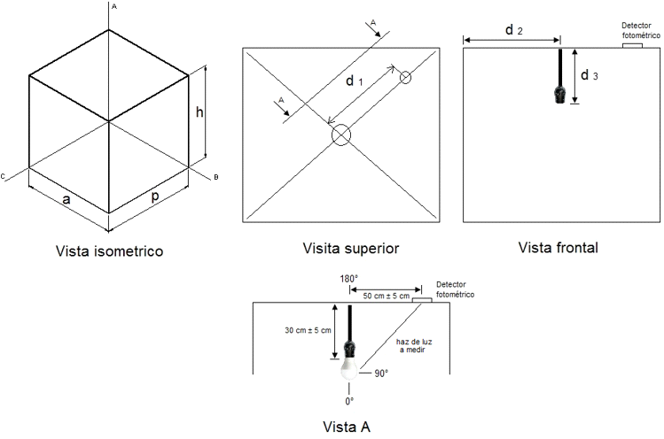  FIGURA Fa 1  Fa.3. Acondicionamiento y preparación de la muestra  Fa.3.1. Posición  La lámpara bajo prueba debe ser instalada en la posición base arriba.  Fa.3.2. Tensión eléctrica de prueba  La tensión eléctrica de prueba debe cumplir con lo establecido en el párrafo A.3.3 del Apéndice A  Fa.3.3. Estabilización  La estabilización del espécimen bajo prueba debe cumplir con lo indicado en el párrafo A.3.5 del Apéndice A  Fa.3.4. Envejecimiento  La lámpara led bajo prueba debe de cumplir lo establece el párrafo A.3.6 del Apéndice A.  Fa.4. Condiciones del cuarto oscuro  Deben establecerse condiciones para eliminar la luz dispersa de otras fuentes o reflexiones, es decir, cualquier otra luz que llegue al detector fotométrico que no sea directamente la del espécimen bajo prueba. La presencia de luz dispersa puede detectarse teniendo apagado el espécimen bajo prueba y el detector fotométrico encendido.  Para minimizar los efectos de la luz dispersa deben estar las paredes, techo y el suelo del cuarto de pruebas fotométricas pintados de color negro opaco (mate) o se cubran con tela de color negro mate, tal como el terciopelo negro.  La luz dispersa que se llegue a medir, debe ser restada de los datos medidos del espécimen bajo prueba  Fa.5. Procedimiento de prueba.  Fa.5.1. Medición del flujo luminoso  El flujo luminoso se determina a partir de la distribución espacial de la iluminancia, medida por el detector fotométrico, el detector fotométrico debe estar ubicado como se indica en la figura Fa 2 (vista A), con lo cual se asegura que la medición es en el cuadrante de ángulos sólidos verticales entre 90° y 180º, los cuales se muestran en la dicha figura.  Para las lámparas de LED marcadas en su información comercial como “Omnidireccionales” deben por lo menos emitir un 10% del flujo luminoso total nominal marcado en los ángulos sólidos verticales de 90° a 180º  Coloque la lámpara bajo prueba en el portalámparas de la caja oscura, cierre la caja oscura; no encienda la lámpara. Para verificar que la caja está hermética a otras fuentes de luz, encienda el detector fotométrico y este no debe registrar lúmenes. Posterior, encienda la lámpara bajo prueba y el sensor fotométrico debe registrar los lúmenes que llegan de manera omnidireccional a la parte superior de la caja oscura  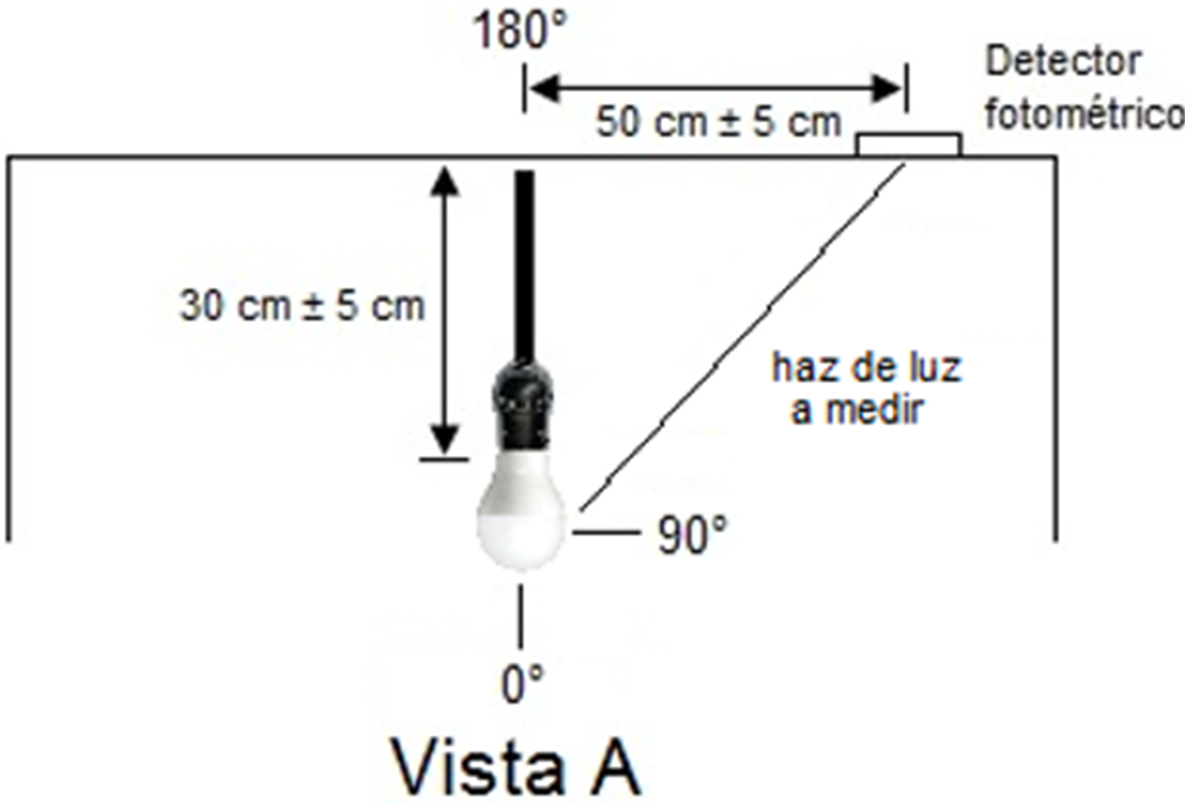  FIGURA Fa 2  Fa.6. Valores obtenidos  Los resultados de los valores obtenidos de la distribución del flujo luminoso en los ángulos sólidos establecidos, se debe mostrar como lo indica la Tabla Fa 1  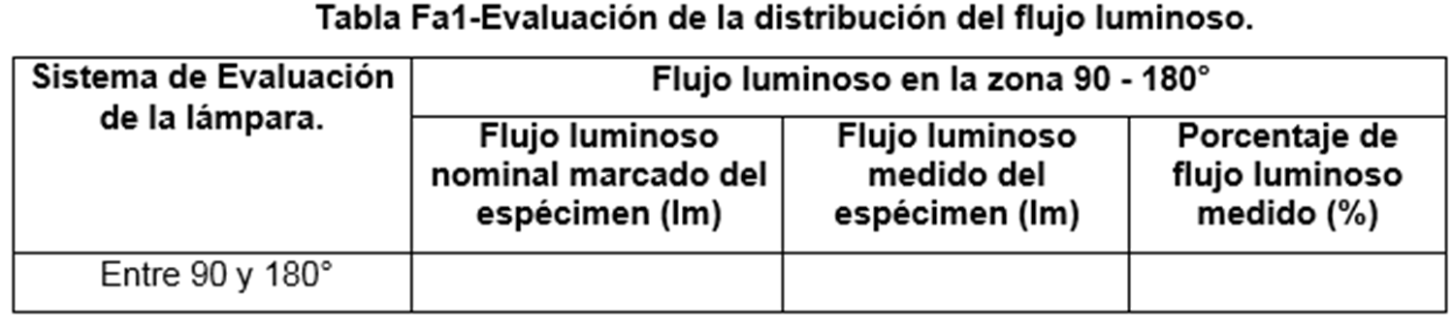  Justificación:  Con el objetivo de contar con un método de prueba alterno al de GONIO-FOTÓMETRO; más económico y técnicamente viable para determinar el flujo luminoso, se desarrolló el MÉTODO DE PRUEBA DE CAJA OSCURA. | Con fundamento en los artículos 47 fracciones II y III y 64 de la Ley Federal sobre Metrología y Normalización y el 33 de su Reglamento, se analizó el comentario y se encontró que no procede.  El GT considera que el método propuesto, es un buen inicio para determinar la distribución espacial de luz, pero que requiere de una serie de mediciones efectuadas en condiciones de repetitividad, que nos permita analizar las posibles fluctuaciones que se puedan presentar.  Se le solicitó al promovente seguir madurando el método, para reducir las desviaciones y tener mayor confianza en las mediciones. Adicionalmente se comentó que para incluir un método alternativo en el proyecto en comento, éste tiene que ser reproducible en los demás laboratorios, para validarlo e incluirlo en una actualización posterior.
Philips Mexicana S.A de C.V  Del capítulo: 1. Objetivo y campo de aplicación.  Dice:  •Se excluyen del campo de aplicación a los productos que se establecen en otra Norma Oficial Mexicana en materia de eficiencia energética, así como a:  • Lámparas de led integradas que incorporan en el cuerpo de la misma accesorios de control tales como: fotoceldas, detectores de movimiento, radiocontroles, o atenuadores de luz.  •Luminarios de led y a los módulos de led.  •Lámparas led con tensión eléctrica de operación igual o menor a 24 V en corriente directa.  •Lámparas de tubos led, de color, cambio de color y/o cambio de temperatura.  Debe decir:  •Se excluyen del campo de aplicación a los productos que se establecen en otra Norma Oficial Mexicana en materia de eficiencia energética, así como a:  • Lámparas de led integradas que incorporan en el cuerpo de la misma accesorios de control tales como: fotoceldas, detectores de movimiento, radiocontroles, o atenuadores de luz.  •Luminarios de led y a los módulos de led.  •Lámparas led con tensión eléctrica de operación igual o menor a 24 V en corriente directa o alterna  •Lámparas de tubos led, de color, cambio de color y/o cambio de temperatura.  Justificación:  Considerar dentro las exclusiones las lámparas igual o menores de 24V de corriente alterna, ya que solo se consideran las de corriente continua | Con fundamento en los artículos 47 fracciones II y III y 64 de la Ley Federal sobre Metrología y Normalización y el 33 de su Reglamento, se analizó el comentario y se encontró que no procede.  El GT considera que el campo de aplicación es claro ya que menciona a qué tipo de lámparas aplica y en qué tensiones de operación.
Del capítulo: 5. Especificaciones.  Inciso 5.2.1  Dice:  Lámparas de led integradas omnidireccionales  Las lámparas de led integradas omnidireccionales con forma de bulbo A, BT, P, PS y T deben cumplir con la eficacia luminosa mínima establecida en la Tabla 1 (Véase Apéndice J).  Las lámparas de led integradas omnidireccionales con forma de bulbo BA, C, CA, F y G deben cumplir con la eficacia luminosa mínima establecida en la Tabla 2. (Véase Apéndice J).  Debe decir:  Lámparas de led integradas omnidireccionales  Las lámparas de led integradas omnidireccionales con forma de bulbo A, BT, P, PS y T deben cumplir en promedio con la eficacia luminosa mínima establecida en la Tabla 1 (Véase Apéndice J).  Las lámparas de led integradas omnidireccionales con forma de bulbo BA, C, CA, F y G deben cumplir en promedio con la eficacia luminosa mínima establecida en la Tabla 2. (Véase Apéndice J).  Justificación:  Aun cuando se tiene un control sobre los procesos de fabricación de lote a lote se puede encontrar cierta variación de valor de eficacia por lo que se sugiere se tome el valor promedio de las lámparas que se miden. | Con fundamento en los artículos 47 fracciones II y III y 64 de la Ley Federal sobre Metrología y Normalización y el 33 de su Reglamento, se analizó el comentario y se encontró que no procede.  El GT considera que al establecer que las lámparas deben cumplir con una eficacia mínima, no es necesario realizar un promedio de las mediciones.
Del capítulo: 5. Especificaciones.  Inciso 5.2.2  Dice:  Las lámparas de led integradas direccionales con forma de bulbo AR11, BR, ER, MR, PAR y R deben cumplir con la eficacia luminosa mínima establecida en la Tabla 3 (Véase Apéndice J).  Debe decir:  Las lámparas de led integradas direccionales con forma de bulbo AR11, BR, ER, MR, PAR y R deben cumplir en promedio con la eficacia luminosa mínima establecida en la Tabla 3 (Véase Apéndice J).  Justificación:  Aun cuando se tiene un control sobre los procesos de fabricación de lote a lote se puede encontrar cierta variación de valor de eficacia por lo que se sugiere se tome el valor promedio de las lámparas que se miden. | Con fundamento en los artículos 47 fracciones II y III y 64 de la Ley Federal sobre Metrología y Normalización y el 33 de su Reglamento, se analizó el comentario y se encontró que no procede.  El GT considera que al establecer que las lámparas deben cumplir con una eficacia mínima, no es necesario realizar un promedio de las mediciones.
Del capítulo: 5. Especificaciones.  Tabla 5 Nota  Dice:  Nota: Se permite aplicar una tolerancia del 3% al valor de flujo luminoso en el periodo de valoración, en caso de que el valor de flujo luminoso total mínimo mantenido no cumpla con los valores establecidos en la tabla anterior. Esta tolerancia no será aplicable en los valores medidos a las 0 y 1 000 h de prueba.  Debe decir:  Nota: Se permite aplicar una tolerancia del 3% al valor de flujo luminoso en el periodo de valoración, en caso de que el valor de flujo luminoso total mínimo mantenido no cumpla con los valores establecidos en la tabla anterior.  Justificación:  Eliminar:  Esta tolerancia no será aplicable en los valores medidos a las 0 y 1 000 h de prueba.  Los leds en las primera 1000 horas presentan un cambio muy dinámico, una disminución inicial rápida en el flujo luminoso no implica que la lámpara de Led no llegue a cumplir con el flujo luminoso mantenido, por lo que el que se pueda contar con la tolerancia del 3% compensaría la fluctuación que por naturaleza tiene el led. | Con fundamento en los artículos 47 fracciones II y III y 64 de la Ley Federal sobre Metrología y Normalización y el 33 de su Reglamento, se analizó el comentario y se encontró que no procede.  Los valores medidos a las 0 h y 1 000 h de prueba son críticos, ya que son el punto de referencia para evaluar la especificación de flujo luminoso mantenido; al aplicar una tolerancia a estos valores, genera aproximaciones alterando el procedimiento y cálculo de esta especificación.
Del capítulo: 5. Especificaciones.  Tabla 5  Dice:  No aplica  Debe decir:  Agregar Nota 2:  Todas las lámparas de LED deben cumplir con el flujo luminoso total mínimo mantenido establecido en la Tabla 5, medidos después de un periodo de prueba equivalente al 25% de la vida útil declarada de la lámpara, con una duración máxima de 6 000 h.  Justificación:  Para una lámpara que al 25% de la vida nominal, sea menor a las 3 000 horas, someterla a prueba de hasta  6 000 horas se vería afectada, por el deterioro de sus componentes. | Con fundamento en los artículos 47 fracciones II y III y 64 de la Ley Federal sobre Metrología y Normalización y el 33 de su Reglamento, se analizó el comentario y se encontró que no procede.  El periodo de valoración de las lámparas led con vida útil nominal menor a 30 000 h se encuentra determinado a las 3 000 h de prueba, si cumple con las especificaciones establecidas, no es necesario someter a estos productos a 6 000 h de prueba.
TECNOLOGÍA Y SERVICIO, S.A. DE C.V.  Del capítulo: 3. Términos y definiciones.  Inciso 3.5  Dice:  Bulbo  Envolvente externo de vidrio o de otro material transparente o translúcido que guarda los componentes esenciales de una lámpara eléctrica  Debe decir:  Bubo  Envoltura transparente o traslucida, hermética que encierra los elementos luminosos.  Justificación:  La definición 3.5 no concuerda con la definición de la NMX-J-619-ANCE-2014 | Con fundamento en los artículos 47 fracciones II y III y 64 de la Ley Federal sobre Metrología y Normalización y el 33 de su Reglamento, se analizó el comentario y se encontró que no procede.  Debido al avance tecnológico y el uso de diferentes materiales en la fabricación de lámparas led, se modificó la definición de bulbo, con el fin de adaptar el concepto para los fines de la norma.
Del capítulo: 3. Términos y definiciones.  Inciso 3.6  Dice:  Lámpara de led integrada omnidireccional  Lámpara que emite luz en todas direcciones y por lo menos el 10% de su salida de flujo luminoso total dentro de un ángulo sólido entre 90°-180°.  Véase Apéndice F.  Debe decir:  Lámpara de LED integrada omnidireccional  Lámpara que emite luz en todas direcciones y por lo menos el 10% de su salida de flujo luminoso total está dentro de un ángulo sólido entre 90°-180°. Véase Apéndice F.  Justificación:  Mejor entendimiento | Con fundamento en los artículos 47 fracciones II y III y 64 de la Ley Federal sobre Metrología y Normalización y el 33 de su Reglamento, se analizó el comentario y se encontró que procede parcialmente.  Se modifica el texto del inciso 3.6, para quedar como sigue:  Lámpara de led integrada omnidireccional  Lámpara que emite luz en todas direcciones y por lo menos el 10% de su salida de flujo luminoso total está dentro de un ángulo sólido entre 90°-180°. Véase Apéndice F.
Del capítulo: 5. Especificaciones  Inciso 5.2  Dice:  5.2.1 Lámparas de LED integradas omnidireccionales.  Las lámparas de LED integradas omnidireccionales con forma de bulbo A, BT, P, PS y T deben cumplir con la eficacia luminosa mínima establecida en la Tabla 1 (Véase Apéndice J).  Las lámparas de LED integradas omnidireccionales con forma de bulbo BA, C, CA, F y G deben cumplir con la eficacia mínima establecida en la Tabla 2. (Véase Apéndice J).  Las lámparas de LED integradas que no declaren la forma de bulbo de acuerdo a lo establecido en el Capítulo 9, deben cumplir con la eficacia luminosa mínima establecida en la Tabla 1.  Debe decir:  5.2.1 Lámparas de LED integradas omnidireccionales.  Las lámparas de LED integradas omnidireccionales con forma de bulbo A, BT, P, PS y T deben cumplir con la eficacia luminosa mínima establecida en la Tabla 1 (Véase Apéndice J).  Las lámparas de LED integradas omnidireccionales con forma de bulbo BA, C, CA, F y G deben cumplir con la eficacia mínima establecida en la Tabla 2. (Véase Apéndice J).  Las lámparas de LED integradas que no declaren la forma de bulbo de acuerdo a lo establecido en el Capítulo 9, deben cumplir con la eficacia luminosa mínima establecida en la Tabla 1.  5.2.2 Lámparas de LED integradas cuya fuente de luz se encuentre al centro del bulbo se consideran lámparas omnidireccionales.  Justificación:  El modelo de una lámpara incandescente tiene su fuente de luz (filamento) en el centro geométrico de la lámpara. Sin embargo; por su construcción, el casquillo metálico de la lámpara genera una sombra de 20°.  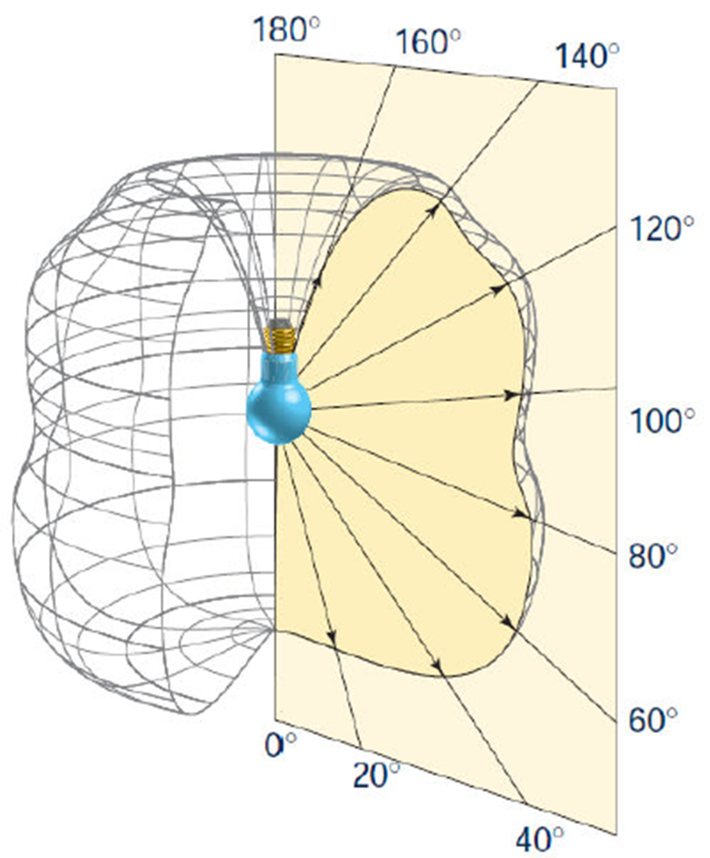 | Con fundamento en los artículos 47 fracciones II y III y 64 de la Ley Federal sobre Metrología y Normalización y el 33 de su Reglamento, se analizó el comentario y se encontró que no procede.  El GT considera que es compleja la propuesta ya que existen diferentes diseños de lámparas y es complicado determinar el centro geométrico de todas las lámparas led, por tener diferente forma de envolvente.
Del capítulo: 5. Especificaciones  Inciso 5.2.2  Dice:  Especificaciones para lámparas de LED integradas direccionales  Las lámparas de LED integradas direccionales con forma de bulbo AR11, BR, ER, MR, PAR y R deben cumplir con la eficacia luminosa mínima establecida en la Tabla 3 (Véase Apéndice J).  Debe decir:  5.2.3 Lámparas de LED integradas direccionales  Las lámparas de LED integradas direccionales con forma de bulbo AR11, BR, ER, MR, PAR y R deben cumplir con la eficacia luminosa mínima establecida en la Tabla 3 (Véase Apéndice J).  5.2.4 Las lámparas LED integradas en las cuales la longitud del envolvente sea mayor que 0.3 veces la longitud del bulbo se catalogará como lámpara direccional.  Independientemente que su forma se asemeje a las contenidas en la Tabla J1  Si la fuente de luz se encuentra perpendicular al plano horizontal e inmediatamente al final del envolvente, se considera direccional.  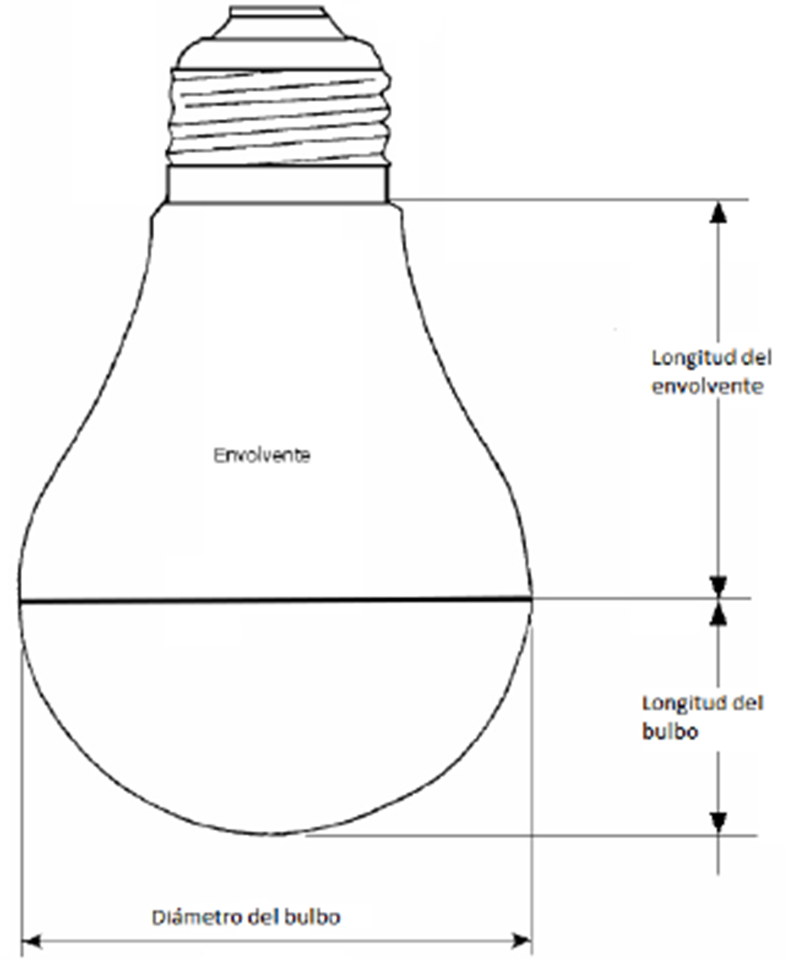  Justificación:  El flujo luminoso total generado por éste tipo de lámparas es emitido en el 3er y 4to cuadrante, por lo menos.  La construcción de este tipo de lámparas, impide que la luz se propague en el 1er y 2do cuadrante; causado por el envolvente.  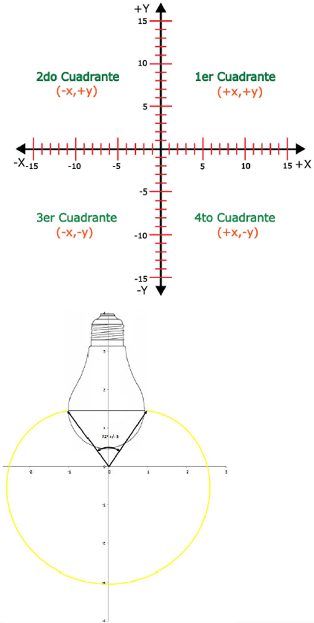 | Con fundamento en los artículos 47 fracciones II y III y 64 de la Ley Federal sobre Metrología y Normalización y el 33 de su Reglamento, se analizó el comentario y se encontró que no procede.  No se puede determinar la clasificación de las lámparas de led mediante una forma cualitativa. En la mayor parte de los casos, el elemento bajo prueba cuenta con diferentes diseños y materiales que generan múltiples relaciones entre la longitud del envolvente y del bulbo. Para resolver esta problemática se incluyó el Apéndice F.
Del capítulo: 7. Métodos de prueba.  Inciso 7.7  Dice:  Para determinar la distribución espacial de luz, se debe aplicar el método establecido en el Apéndice F.  Debe decir:  Se deroga  Justificación:  Se propone especificación (In. 5.2.4) para clasificar las lámparas que se asemejan; por construcción, a una lámpara omnidireccional en una direccional, ya que su funcionamiento y configuración es direccional. | Con fundamento en los artículos 47 fracciones II y III y 64 de la Ley Federal sobre Metrología y Normalización y el 33 de su Reglamento, se analizó el comentario y se encontró que no procede.  El método establecido en el Apéndice F determina de manera cuantitativa la clasificación de las lámparas omnidireccionales, siendo una manera más confiable que una clasificación por apreciación visual.  El punto referido en la justificación, no existe en el proyecto de norma en comento.
Del capítulo: Apéndice F  Dice:  Método para determinar la distribución espacial de luz  Debe decir:  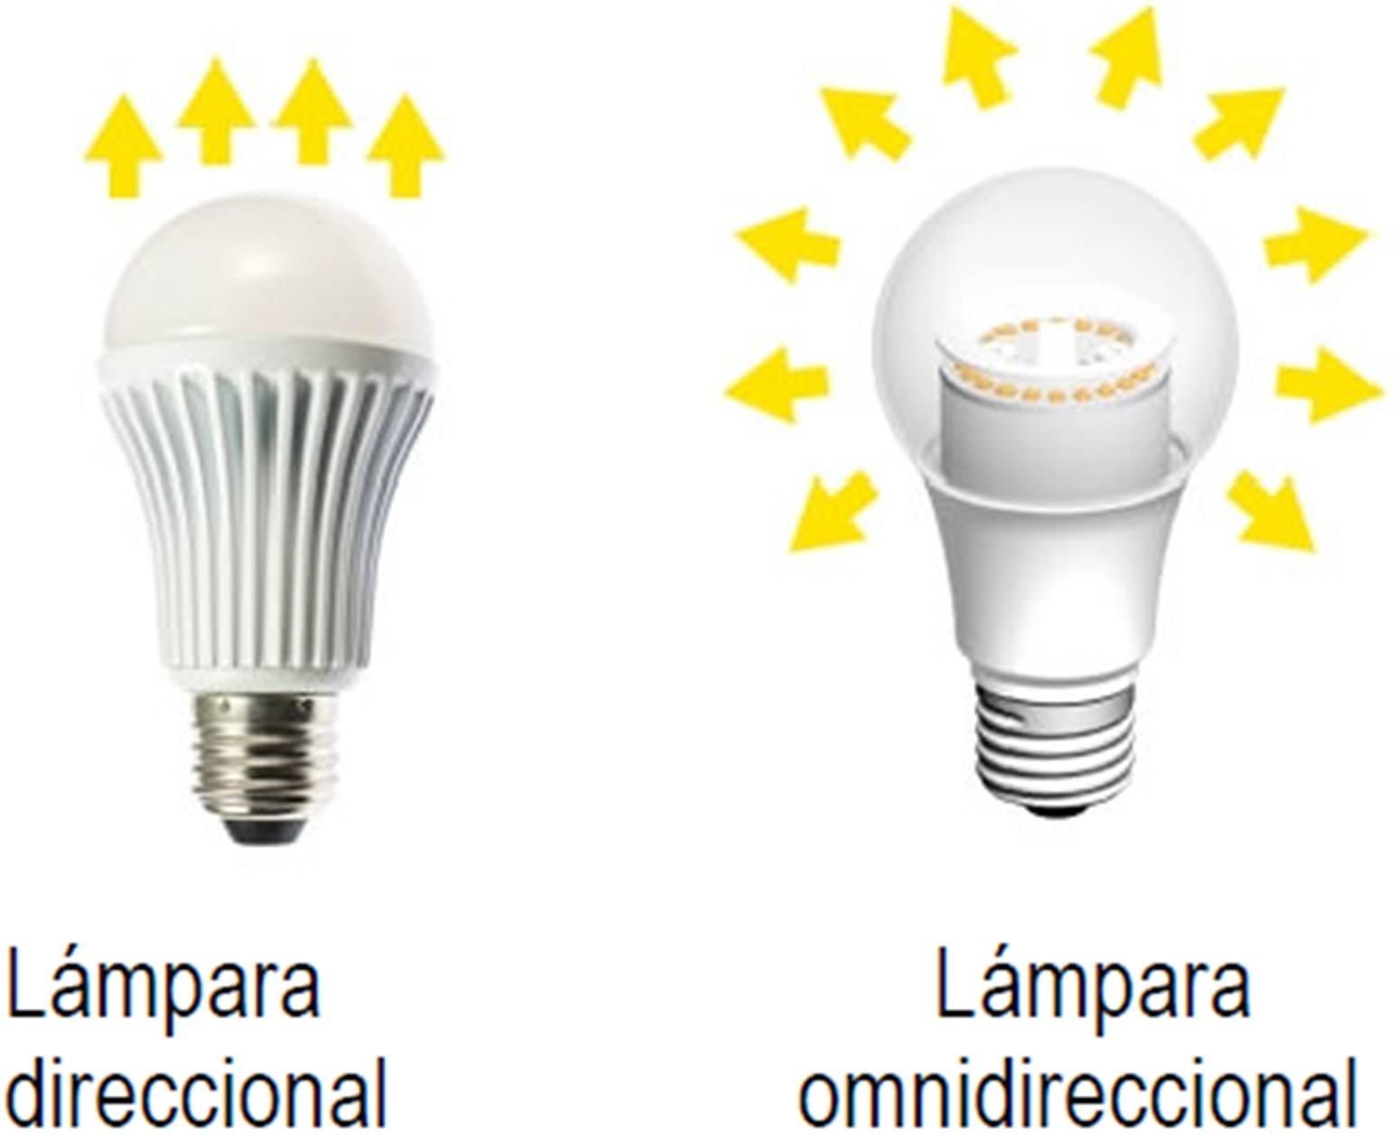  Justificación:  Eliminar el método para determinar la distribución espacial de luz, Ya que el tipo de lámpara (direccional u omnidireccional) se evaluará con base en el In. 5.2; sin embargo si dejar en el Apéndice F como informativo para ayuda visual | Con fundamento en los artículos 47 fracciones II y III y 64 de la Ley Federal sobre Metrología y Normalización y el 33 de su Reglamento, se analizó el comentario y se encontró que no procede.  El método establecido en el Apéndice F determina de manera cuantitativa la clasificación de las lámparas omnidireccionales, siendo una manera más confiable que una clasificación por apreciación visual, dicho método surgió a partir del avance tecnológico que se da en este tipo de lámparas.
Del capítulo: Apéndice J  Dice:  En el Apéndice J se muestran diversos tipos de bulbos para lámparas direccionales y omnidireccionales; sin embargo, no se muestras una clasificación para los que tienen la configuración que se muestra en la imagen adjunta.  Debe decir:  Ese tipo de lámparas, ¿Bajo qué criterio o criterios se clasificarán? Ya que por su forma exterior se puede clasificar como Omnidireccional sin embargo por el origen de la fuente de luz se clasificaría por Direccional.  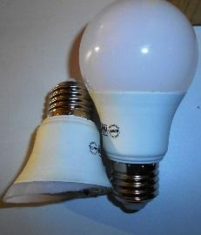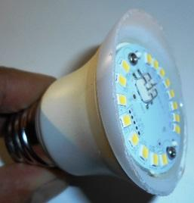  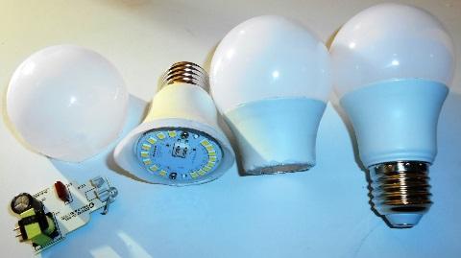 | Con fundamento en los artículos 47 fracciones II y III y 64 de la Ley Federal sobre Metrología y Normalización y el 33 de su Reglamento, se analizó el comentario y se encontró que no procede.  El GT considera que el promovente no está realizando aportación alguna, sólo hace cuestionamientos sin propuesta de modificación, por lo tanto no hay forma alguna de valorar la procedencia del mismo.

Ciudad de México, a 24 de noviembre de 2016.- El Presidente del Comité Consultivo Nacional de Normalización para la Preservación y Uso Racional de los Recursos Energéticos (CCNNPURRE) y Director General de la Comisión Nacional para el Uso Eficiente de la Energía, Odón Demófilo de Buen Rodríguez.- Rúbrica.

